
МИНИСТЕРСТВО ОБРАЗОВАНИЯ И МОЛОДЕЖНОЙ ПОЛИТИКИ СВЕРДЛОВСКОЙ ОБЛАСТИ ГОСУДАРСТВЕННОЕ АВТОНОМНОЕ ПРОФЕССИОНАЛЬНОЕ ОБРАЗОВАТЕЛЬНОЕ УЧРЕЖДЕНИЕ СВЕРДЛОВСКОЙ ОБЛАСТИ "НИЖНЕТАГИЛЬСКИЙ ПЕДАГОГИЧЕСКИЙ КОЛЛЕДЖ № 1"

ДАЙДЖЕСТ
«ЗАСТЕНЧИВЫЙ РЕБЕНОК – МЕТОДЫ И ФОРМЫ РАБОТЫ»

Оглавление
Введение 2
Застенчивость как психолого-педагогическая проблема 2
Классификация застенчивости: факторы и причины проявления. Пути ее преодоления 2
Направление коррекционной работы с застенчивыми детьми. Методы и формы работы 2
Работа с родителями и педагогами 2
Заключение 2
Библиографический список 2
Приложения 2

Дайджест/сост. Мишина А. Е., студентка НТПК №1 г. Нижний Тагил, 2023 г.
В данном дайджесте рассматриваются понятия «застенчивость», приводится их классификация, факторы и причины проявления застенчивости, направление коррекционной работы с данной проблемой, формы и методы работы с родителями застенчивого ребёнка. В приложении даны рекомендации для воспитателей и родителей по конструктивному взаимодействию с застенчивыми детьми, методическое пособие, занятия направленные на снижение детской застенчивости и многое другое.
«Ну, чего ты боишься? Расскажи нам стишок, ведь ты его прекрасно знаешь! Нельзя быть таким трусливым»
При этих словах ребёнок весь сжимается от страха, пытается спрятаться за чью-нибудь спину, забыв всё, что он действительно хорошо знает. Но взрослые стараются этого не замечать. Как много психических травм получают застенчивые дети от безграмотного, часто резкого обращения взрослых, в то время как они нуждаются в особой чуткости и терпимости со стороны окружающих.

Введение
Нет человека, который не чувствовал бы себя застенчивым хотя бы один раз в жизни. Вспомните свои ощущения, когда надо зайти в комнату, где вы ни с кем не знакомы, выйти на сцену перед публикой и т.д.
Как проявляется застенчивость? Человек краснеет, прячет глаза, убирает руки в карманы, смущаясь и чувствуя себя неловко.
Есть люди, которые не скрывают своей застенчивости. Для них невыносима публичность, всем своим видом они дают понять это. Есть и другие. Например, человек очень боится выступать перед публикой, чувствует смущение и неловкость, но все равно выходит на сцену или заходит в комнату к незнакомцам и делает вид, что ему это легко. На такое преодоление собственной застенчивости уходит очень много сил.
Так в чем же причины застенчивости?
Некоторые исследователи личности полагают, что застенчивость передается по наследству. Мама и папа застенчивы, значит, и ребенок застенчив. В этом случае застенчивость - это данность, с которой ничего нельзя поделать. В этом случае ваш ребенок застенчив, потому что вы застенчивы, это надо принять, потому что ничего невозможно изменить.
Есть и другое мнение. Некоторые психологи и социологи считают, что застенчивости можно научиться.
Например, у ребенка есть неудачный опыт выступления, когда он чувствовал смущение и неловкость. Скорее всего, перед следующим выходом на сцену он будет заранее ожидать «плохого конца».
Как ребенок учится застенчивости?
Застенчивости может научить неудачный опыт общения в определенных ситуациях. Например, ребенок хочет познакомиться с кем-то на площадке. А дети заняты своей игрой и не хотят общаться с кем-то еще. Ребенок получает ответ: «Мы не хотим с тобой дружить». В следующий раз с кем-то познакомиться ребенку будет уже не так легко. А если ситуация повторится, то, скорее всего, он будет чувствовать застенчивость каждый раз при новом знакомстве.
Застенчивости может научить и чужой опыт. Например, на этой детской площадке есть еще один ребенок, который наблюдал за тем, как дети не захотели общаться с кем-то новым. Тогда подойти и познакомиться ему будет труднее.
Застенчивости дети могут научиться, если их мама и папа очень активны. Тогда ребенку остается быть как бы «за ними». Взрослые знают «как лучше» и не оставляют возможности проявиться. Таким образом, ребенок не приобретает необходимых социальных навыков. Родители из благих намерений блокируют его активность своей.
Еще один способ обучения застенчивости - ожидание от ребенка идеальных результатов. Например, девочка 5 лет написала первое стихотворение и с гордостью рассказала его взрослым. Маме стихотворение не показалось поэтическим шедевром, и она сказала: «Лучше вообще не писать стихов, чем писать плохие». Первое стихотворение оказалось последним.
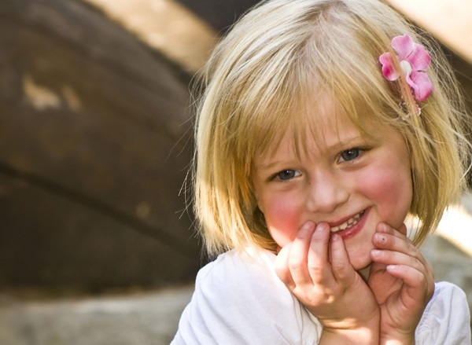

Застенчивость как психолого-педагогическая проблема
Дошкольный возраст – это период интенсивного психического развития, проявления психических новообразований, становления важных черт личности ребёнка. Это период первоначального формирования тех качеств, которые необходимы человеку в течение всей последующей жизни. Поэтому помочь ребёнку преодолеть застенчивость, сформировать у него желание общаться – общая задача педагогов и родителей. Эта задача разрешима, но делать это надо, пока ребёнок ещё маленький. В дошкольном возрасте формируются не только те особенности психики детей, которые определяют общий характер поведения ребёнка, его отношение ко всему окружающему, но и такие, которые представляют собой «задел» на будущее.
Чем старше становится застенчивый ребёнок, тем прочнее у него складывается определённый стиль поведения, он начинает отдавать себе отчёт в этом своём «недостатке». Осознание своей застенчивости не только не помогает, а мешает её преодолеть. Ребёнок не в силах победить свою застенчивость, поскольку он уже не верит в свои силы, а то, что он фиксирует внимание на особенностях своего характера и поведения, ещё больше сковывает, мешает ему преодолеть свои переживания и трудности.
Психологи выделяют следующие источники застенчивости:
- страх перед людьми (главный источник застенчивости);
- представления застенчивого ребенка о самом себе;
- очередность рождения (старшинство);
- чувствительность к застенчивости родителей и детей друг к другу;
- наследование застенчивости.
Но, как известно фундамент застенчивости, конечно же, закладывается в детстве. Появление ее во многом зависит от воспитания родителей, учебных заведений и социальной среды. Проявление застенчивости очень разнообразно: от физиологических проявлений до внутренних конфликтов и нарушений мыслительных процессов.
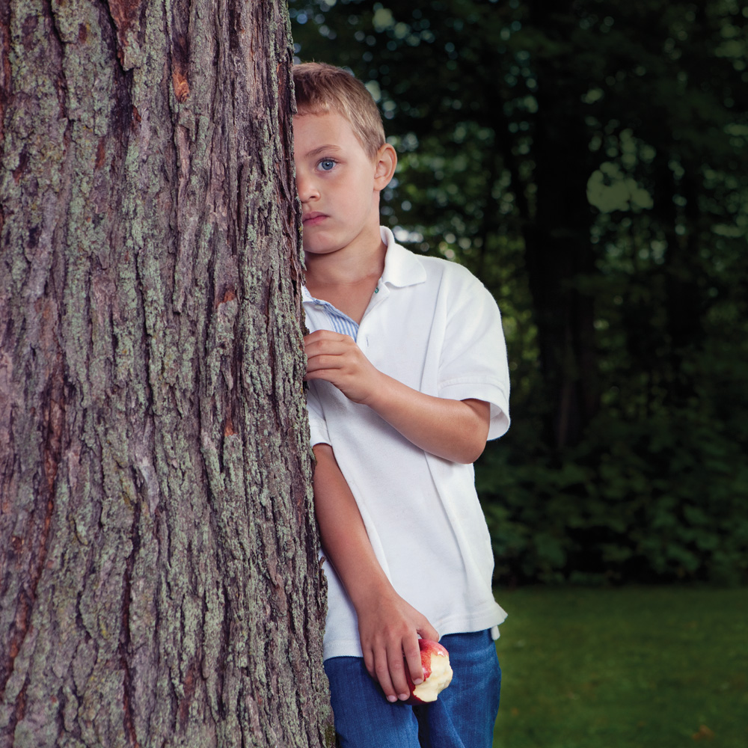
Застенчивый ребенок - это ребенок, который, с одной стороны, доброжелательно относится к другим людям, стремится к общению с ними, а с другой – не решается проявлять свои коммуникативные потребности, что приводит к нарушению согласованности во взаимодействии. Причина таких нарушений кроется в особом амбивалентном характере отношения застенчивого ребенка к самому себе. Он имеет высокую общую самооценку, считает себя самым лучшим и в то же самое время сомневается в положительном отношении к себе других людей, особенно незнакомых. Поэтому в общении с ними застенчивость проявляется ярче всего.
Отношение к себе у застенчивых детей дошкольного возраста характеризуется высокой степенью рефлективности, фиксированности на своей личности в любых видах взаимодействия. Застенчивый ребенок остро переживает свое Я. Особенность его личности такова, что все, что он делает, пропускается через ядро образа, в котором «живет» другой, подвергающий сомнению высокую ценность его личности. Тревога о своем Я часто заслоняет содержание и совместной деятельности, и общения. У таких детей скудная игровая деятельность, так как для них неразрешима даже самая простая житейская задача – подойти к другому, попросить игрушку, договориться о совместной игре.
У застенчивого ребёнка особое строение потребностно-мотивационной сферы: личностные мотивы всегда выступают для него в качестве главных, заслоняя и познавательные, и деловые, что препятствует развертыванию поведения, адекватного разным формам общения. В общении с близкими людьми, где характер отношения взрослых ясен и привычен для ребенка, личностный фактор уходит в тень, а в общении с посторонними он четко выступает на первый план, провоцируя защитные формы поведения, которые могут проявляться в «уходе в себя», а иногда в принятии «маски равнодушия».
Иногда застенчивого ребёнка могут называть замкнутым, считая эти понятия одинаковыми, но между ними есть разница.
Замкнутый ребёнок не имеет мотива к общению, у него нет желания (мотива) общаться с людьми, нет навыков общения.
Застенчивый ребёнок чаще всего имеет мотив, желание общаться, но либо не имеет средств и навыков общения, либо не может по каким-то причинам (низкая самооценка, боязнь наказания и т. д.).
Застенчивость – состояние психики и обусловленное им поведение человека, характерными чертами которого являются: нерешительность, боязливость, напряжённость, скованность и неловкость в обществе из-за неуверенности в себе или отсутствия социальных навыков.²Застенчивость является одной из самых распространенных и самых сложных проблем межличностных отношений. Известно, что застенчивость порождает ряд существенных трудностей в общении людей и в их отношениях. Среди них такие, как проблема познакомиться с новыми людьми, отрицательные эмоциональные состояния в ходе общения, трудности в выражении своего мнения, излишняя сдержанность, неумелое представление себя, скованность в присутствии других людей и т. д.
Происхождение этой особенности, как у большинства других внутренних психологических проблем человека, уходит своими корнями в детство. Наблюдения показали, что застенчивость появляется у многих детей уже в трех-четырехлетнем возрасте и сохраняется на протяжении всего дошкольного детства. Практически все дети, которые вели себя застенчиво в три года, сохранили это качество до семи лет. Вместе с тем выраженность застенчивости претерпевает изменения на протяжении дошкольного периода. Слабее всего она проявляется в младшем дошкольном возрасте, резко возрастает на пятом году жизни и сокращается к семи годам. При этом на пятом году жизни усиление застенчивости приобретает характер возрастного феномена. Возникнув в этот период, у некоторых детей это качество остается устойчивой чертой личности, которая во многом усложняет и омрачает жизнь человека. Поэтому очень важно вовремя распознать эту черту и остановить ее чрезмерное развитие.
В поведении застенчивых детей обычно отражается борьба двух противоположных тенденций: ребенок, с одной стороны, хочет подойти к незнакомому взрослому, начинает движение к нему, но по мере приближения останавливается, возвращается назад или обходит нового человека стороной. Такое поведение называют амбивалентным.
При встрече с новыми обстоятельствами или в ходе общения с посторонними ребенок испытывает эмоциональный дискомфорт, который проявляется в робости, неуверенности, напряжении, выражении тревоги или страха. Эти дети испытывают страх любых публичных выступлений, даже если это всего-навсего необходимость отвечать на вопросы знакомого педагога или воспитателя на занятиях.
Наблюдая за поведением ребенка, можно без труда заметить данные особенности. Детей, у которых они проявляются слишком часто, даже в безопасных ситуациях, можно отнести к группе застенчивых.
Что кроется за таким поведением? Какова психологическая природа детской застенчивости?

Анализ показывает, что застенчивых детей отличает повышенная чувствительность ребенка к оценке взрослого (как реальной, так и ожидаемой). У застенчивых детей наблюдается обостренное восприятие и ожидание оценки. Удача вдохновляет и успокаивает их, но малейшее замечание замедляет деятельность и вызывает новый всплеск робости и смущения. Ребенок ведет себя застенчиво в ситуациях, в которых ожидает неуспеха в деятельности. В случаях затруднения он робко смотрит взрослому в глаза, не решаясь попросить помощи. Иногда, преодолевая внутреннее напряжение, смущенно улыбается, ежится и тихо произносит: «Не получается». Ребенок одновременно не уверен и в правильности своих действий, и в положительной оценке взрослого. Застенчивость проявляется в том, что ребенок, с одной стороны, хочет привлечь к себе внимание взрослого, но, с другой стороны, очень боится выделиться из группы сверстников, оказаться в центре внимания. Эта особенность ярко проявляется в ситуациях первой встречи взрослого с ребенком, а также в начале любой совместной деятельности.
Основные затруднения в общении застенчивого ребенка с другими людьми связаны с отношением к себе и восприятием отношения других.
Ожидание ребенком критического отношения к себе со стороны взрослых во многом определяет его робость и смущение. Особенно ярко это проявляется в общении с незнакомыми людьми, отношение которых им неизвестно. Не решаясь получить поддержку у взрослого, дети иногда прибегают к своеобразному способу усиления Я, принося на занятие любимую игрушку и прижимая ее к себе в случае затруднения, или просят взять с собой сверстника. Неизвестность оценки взрослого парализует ребенка; он всеми силами стремится уйти от этой ситуации, переключить внимание с себя на что-то другое.
Следует отметить, что по уровню умственного развития и по успешности в предметной деятельности эти дети не уступают своим сверстникам. Нередко застенчивые дети гораздо лучше справляются с заданиями, чем их незастенчивые ровесники. Но в случае неудачи или отрицательной оценки менее настойчивы в достижении результата. Для всех застенчивых детей характерно острое переживание отрицательной оценки взрослого, часто парализующее как практическую деятельность ребенка, так и общение. В то время как незастенчивый ребенок в такой ситуации стремится к активному поиску ошибки и привлечению взрослого, застенчивый дошкольник и внутренне и внешне сжимается от чувства вины за свою неумелость, опускает глаза и не решается обратиться за помощью.
Итак, застенчивый ребенок, с одной стороны, доброжелательно относится к другим людям, стремится к общению с ними, а с другой стороны, не решается проявлять себя и свои потребности. Причина таких нарушений кроется в особом характере отношения застенчивого ребенка к самому себе. С одной стороны, ребенок имеет высокую самооценку, считает себя самым лучшим, а с другой - сомневается в положительном отношении к себе других людей, особенно незнакомых. Поэтому в общении с ними застенчивость проявляется ярче всего. Неуверенность застенчивого ребенка в своей ценности для других людей блокирует его инициативу, не позволяет ему в полной мере удовлетворять имеющиеся потребности в совместной деятельности и в полноценном общении.
Застенчивый ребенок слишком остро переживает свое Я. Все, что он делает, постоянно оценивается глазами других, которые, с его точки зрения, подвергают сомнению ценность его личности. Повышенная тревога о своем Я часто заслоняет содержание и совместной деятельности, и общения. Признание и уважение всегда выступают для него в качестве главных, заслоняя и познавательные и деловые интересы, что препятствует реализации своих способностей и адекватному общению с другими. В общении с близкими людьми, где характер отношения взрослых ясен для ребенка, личностный фактор уходит в тень, а в общении с посторонними он четко выступает на первый план, провоцируя защитные формы поведения, которые проявляются в «уходе в себя», а иногда в принятии «маски равнодушия». Мучительное переживание своего Я, своей уязвимости сковывает ребенка, не дает ему возможности проявить свои, подчас очень хорошие способности, выразить свои переживания. Но в ситуациях, когда ребенок «забывает о себе», он становится таким же открытым и общительным, как и его незастенчивые ровесники.

Классификация застенчивости: факторы и причины проявления. Пути ее преодоления
Чем бы ни занимался человек, все это вызывает у него определенное отношение, выражающееся в переживаниях. Отношение человека к окружающему миру, к тому, что с ним происходит, выражается в эмоциях.
Условия, предметы, явления, которые способствуют удовлетворению потребностей, достижению целей, вызывают положительные эмоции: удовлетворение, радость, интерес.
Ситуации, которые воспринимаются человеком как препятствующие удовлетворению потребностей, вызывают отрицательные эмоции: гнев, печаль, смущение, застенчивость.
Эмоции регулируют деятельность «изнутри», а также являются регулятором эффективности адаптации человека в сложившихся условиях. Они пронизывают всю психическую жизнь человека, выступают как регуляторы общения, организуют познавательную деятельность человека.
Запрещенных эмоций не существует. Человек имеет право испытывать любые чувства. Он только должен понимать, какое именно чувство он испытывает. Поняв это, он сможет выбрать, каким образом поступать дальше.
Одно из самых распространенных отрицательных чувств среди детей - чувство застенчивости.
Застенчивость как черта личности обусловлена и наследственностью, и средой. Иными словами, застенчивым можно родиться, но можно им и стать.
Причиной возникновения застенчивости или ее усиления может быть мать, поведение которой является образцом для ребенка. Такая мать избегает общения с людьми, углубляется в свои переживания, в итоге ребенок, если не получает с раннего детства опыта другого поведения, часто становится похожим на нее.
Другим, не менее важным фактором формирования застенчивости, является отношение к ребенку значимых для него людей. Если родители, бабушки и дедушки сравнивая ребенка с братьями, сестрами и другими сверстниками и делая оценки не в его пользу, снизить его самооценку, побуждая тем самым избегать контактов с другими людьми.
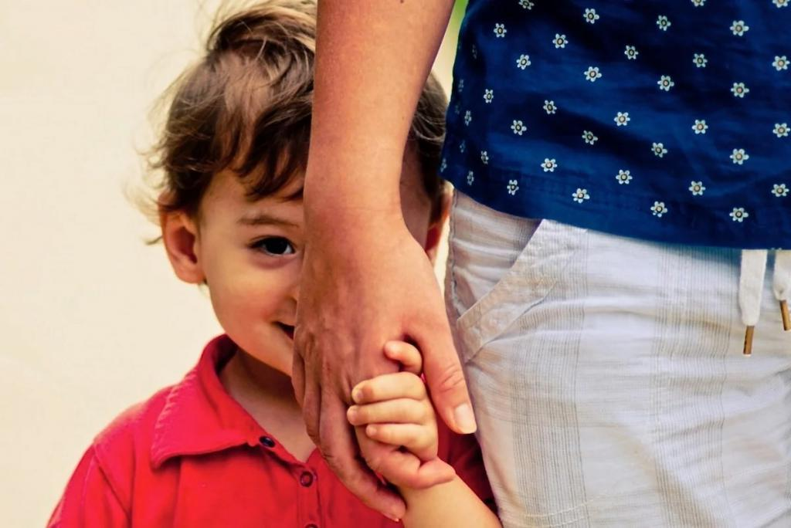
Неидеальные внешние данные ребенка - еще одна из причин застенчивости. Как часто в подростковом возрасте дети ощущают себя «гадкими утятами». Несмотря на то что эта ситуация часто является временной и многие из детей превращаются в прекрасных «лебедей», переживания их искренни и эмоционально значимы.
Застенчивость мешает детям радоваться общению со сверстниками, находить друзей и получать их поддержку. В любом возрасте это тяжело, особенно в подростковом. Они стараются быть незаметными, не брать на себя инициативу. Им трудно расслабиться. У таких детей пониженная самооценка, в связи с этим застенчивые дети очень похожи друг на друга. Голова у них часто опущена, плечи сутулые, взгляд направлен вниз, в стороны - почти никогда в глаза собеседнику. В таком состоянии у детей изменяется давление крови, содержание в ней сахара, частота пульса и дыхания, напряженность мышц. Они имеют тихий голос, затрудняются при ответе на самые простые вопросы. Даже когда ребенок хорошо подготовлен к работе, ему может помешать волнение. Ребенок не способен выработать четкую программу действий в данной ситуации. Он беспричинно волнуется, недостаточно сконцентрирован на решении той конкретной задачи, которая стоит перед ним в данный момент. Его мысли и чувства «разбросаны». Внешне при этом ребенок может выглядеть не только излишне возбужденным, но и, наоборот, вялым, апатичным.
Многие элементы поведения становятся автоматическими и уже не требуют специального осмысливания. Ребенок на многое начинает реагировать мгновенно, не задумываясь и всегда точно. Чем выше сосредоточенность, тем выше результат. Полная сосредоточенность на чем-то одном ведет к автоматическому отключению от всего постороннего. Сосредоточенный человек отгораживается от всего лишнего.
Причины застенчивости, родом из детства:
Наследственность. Замечено, что застенчивость свойственна многим детям, родители которых также являются застенчивыми. Тем не менее, пока учёные не смогли обнаружить генов, которые бы отвечали за наличие или отсутствие застенчивости. Таким образом, этот пункт следует ставить под сомнение, однако, исключать его полностью не следует. В любом случае, гены не являются определяющим фактором, и даже если за застенчивость отвечают гены, это качество личности может быть подвергнуто коррекции и даже полностью устранено.
Копирование поведения. Возможно, застенчивость была приобретена ребёнком в процессе воспитания, вследствие развитой у детей тенденции к копированию поведения других людей и прежде всего своих родителей. Как уже было сказано выше, у детей застенчивых родителей застенчивость будет развита в большинстве из возможных случаев. Дети перенимают от родителей не только позитивные, но и негативные качества. Это не правило, а, скорее, тенденция к приобретению ребёнком черт характера свойственных его родителям, поэтому, если вы хотите, чтобы ваши дети были психологически здоровыми и развитыми, стремитесь сами развивать свою личность, в любом возрасте. Пусть ваши дети вами гордятся.
Недостаток комфорта. К любой новой ситуации или новым обстоятельствам необходимо привыкнуть, прежде чем они станут для вас комфортными. И хотя дети с большей лёгкостью переносят перемены, избыток этих перемен может негативно сказаться на их психическом развитии. Мозг не может справиться с большим потоком информации, поэтому появляется необходимость во включении защитных механизмов, один из которых проявляется в виде застенчивого поведения.
Чрезмерная забота родителей. «Туда не ходи», «Этого не делай», «Нельзя, вдруг поранишься» - родители, разумеется, без злого умысла оберегают своих детей от потенциальной опасности, которую таит окружающих нас мир. Да, ребёнку необходима опека, но только не чрезмерная, которая способна лишить его возможностей обретения социальной независимости. В результате такой заботы развитие застенчивости и неуверенности в себе ребёнка это только дело времени.
Противоречия в воспитании. Наличие отличающихся взглядов на воспитание детей у родителей способно привести к развитию застенчивости у ребёнка. Ребенок, получая поощрение и наказание за одно и то же действие, слово или поступок, начинает путаться и перестаёт чувствовать себя в безопасности придерживаясь этого поведения. Вообще, любое другое действие, совершаемое на виду у других людей, перестаёт выглядеть для него безопасным, поскольку может вызвать неадекватную реакцию.
Отсутствие родительского участия. Без помощи, поддержки и доброго совета родителей у ребёнка, которому приходится самостоятельно делать трудные для него вещи, вместо ожидаемой независимости с большой долей вероятности может развиться застенчивость. Важно знать, что ребёнку требуется постоянное руководство со стороны родителей, не получая его по причине отсутствия у родителей времени или наличия у них не совсем правильных взглядов на воспитание детей, он начинает чувствовать себя неуютно в социальных ситуациях. У ребёнка просто нет необходимой уверенности в правильности своих действий, отсюда и зарождение сомнений в своей компетентности.
Дразнение, угрозы, критика. Мы не можем защитить своих детей ото всех бед на свете, мы не можем следовать за ними по пятам, присутствовать рядом в детском саду или школе. Мир не совершенен, в нём есть нехорошие по определению люди, взрослые и дети, порою не до конца осознающие своих действий и последствий, к которым они могут привести. И если ребёнку приходится сталкиваться с дразнением, угрозами и критикой со стороны сверстников, членов семьи или других людей, без наличия необходимых навыков психологической самозащиты, у него может развиться застенчивость и стремление избегать социальных ситуаций и контактов с другими людьми.
Семейные проблемы. Детям необходимо участие в своём воспитании двоих родителей - мамы и папы, в полной мере осознающих ту ответственность, которую они взяли на себя, решив завести ребёнка. В большинстве своём, здоровые в психологическом отношении люди выходят из благополучных семей, придерживающихся здорового образа жизни, целеустремлённых, жизнерадостных и любящих друг друга. Среди факторов, неблагоприятно влияющих на психологическое здоровье ребёнка можно выделить развод, отсутствие одного из родителей, что может быть воспринято ребёнком как его личная неполноценность и привести к развитию застенчивости.
Негативный социальный опыт. Причиной развития застенчивости может стать один единственный негативный жизненный опыт, который, по несчастному стечению обстоятельств, пришлось перенести ребёнку. Такая форма застенчивости одна из самых сложных, поскольку взрослея, человек может забыть об этом негативном опыте, однако на подсознательном уровне негативное воздействие будет продолжаться.
Родители сталкиваются с этой чертой характера своих детей чаще всего в ситуациях, когда идут с ними в гости или принимают гостей у себя. Малыш при виде чужих людей робеет, прижимается к маме, не отвечает на вопросы взрослых. Особенно ярко застенчивость может проявляться в детском саду, где ребенку приходится общаться с разными педагогами, отвечать на занятиях, выступать на праздниках. Иногда такие дети стесняются подойти к группе сверстников, не решаются включиться в их игру. Как правило, застенчивость ярче всего проявляется в тех видах деятельности, которые являются новыми для малыша. Он чувствует себя не уверенно, стесняется проявить свою не умелость, боится признаться в этом, попросить помощи. В целом застенчивый ребенок доброжелательно относится к другим людям, в том числе и посторонним, хочет общаться с ними, и одновременно испытывает большое внутреннее напряжение. Оно проявляется в нервных движениях, состоянии эмоционального дискомфорта, боязни обратиться к взрослому, проявить свои желания.
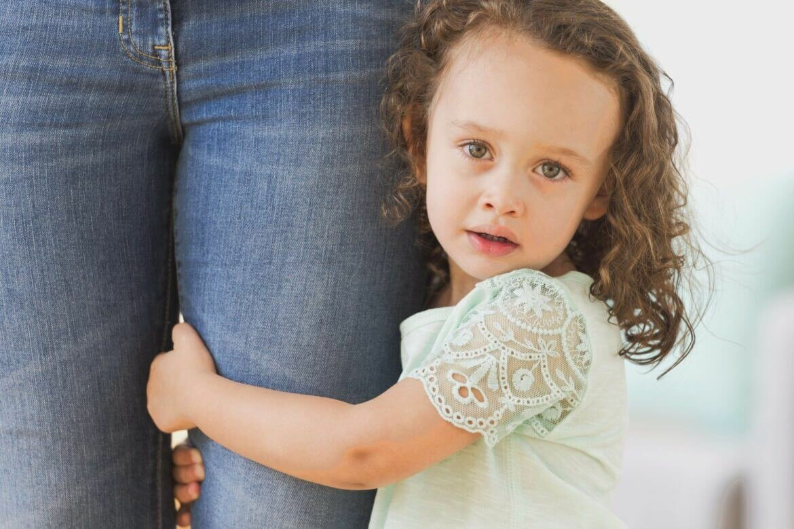
Иногда такой малыш вообще не откликается на обращения или отвечает односложно, очень тихо, вплоть до шепота. Характерной особенностью общения застенчивого ребенка является его прерывистость, цикличность: проблемы с общением могут возникать вновь при каких-либо затруднениях. Наблюдения показывают, что возникшая в раннем детстве застенчивость чаще всего сохраняется на протяжении всего дошкольного возраста. Но особенно отчетливо она проявляется на пятом году жизни. В этом возрасте у детей формируется потребность в уважении взрослого. Ребенок остро реагирует на замечания, преодолеваться на время, когда он чувствует себя свободно и раскрепощено, и обижается на шутку, иронию в свой адрес, в этот период ему особенно нужны похвала и одобрение. Так что родителям и воспитателям необходимо вести себя особенно внимательно и деликатно по отношению к застенчивому ребенку.

Направление коррекционной работы с застенчивыми детьми. Методы и формы работы
Застенчивость весьма распространенный синоним таких слов как: робкий, скромный, несмелый. Но так ли это? Многие современные психологи утверждают, что застенчивость далеко не безобидное временное состояние как страх или радость, а особое психическое состояние, которое может влиять на мышление человека, задерживая, расстраивая его ход, может действовать вопреки желаниям на чувства и, наконец, вызывать неловкие, вынужденные, лишние движения руками, ногами, головой.
В. П. Кащенко образно определяет застенчивость следующим образом: «…в то время как страх смотрит в будущее, а печаль обращает свои взоры в прошлое, застенчивость есть мучительное ощущение каждого текущего момента, такое же частое у детей, как и у взрослых» .
С точки зрения психолога Р. Н. Сиренко, застенчивость представляет собой нарушение эмоционально-волевой сферы и имеет различные степени тяжести.
Один из авторитетных исследователей по проблеме застенчивости Ф. Зимбардо рассматривает застенчивость как социальную фобию, основными проявлениями которой являются постоянный иррациональный страх и желание любым способом избежать ситуаций, в которых человек подвергается пристальному вниманию со стороны окружающих. Робкое и застенчивое поведение продиктовано также боязнью причинить неудобство другим, повести себя так, что собеседник может почувствовать себя униженным или обиженным.
Теперь, когда выяснилось, что застенчивость может помешать ребенку в дальнейшем становлении себя как личности, затормозить его развитие и затруднить его социализацию. Необходимо найти методы по коррекции застенчивости. Данной проблематикой занимаются многие специалисты: педагоги – психологи, социальные – педагоги и у всех свои методы работы.
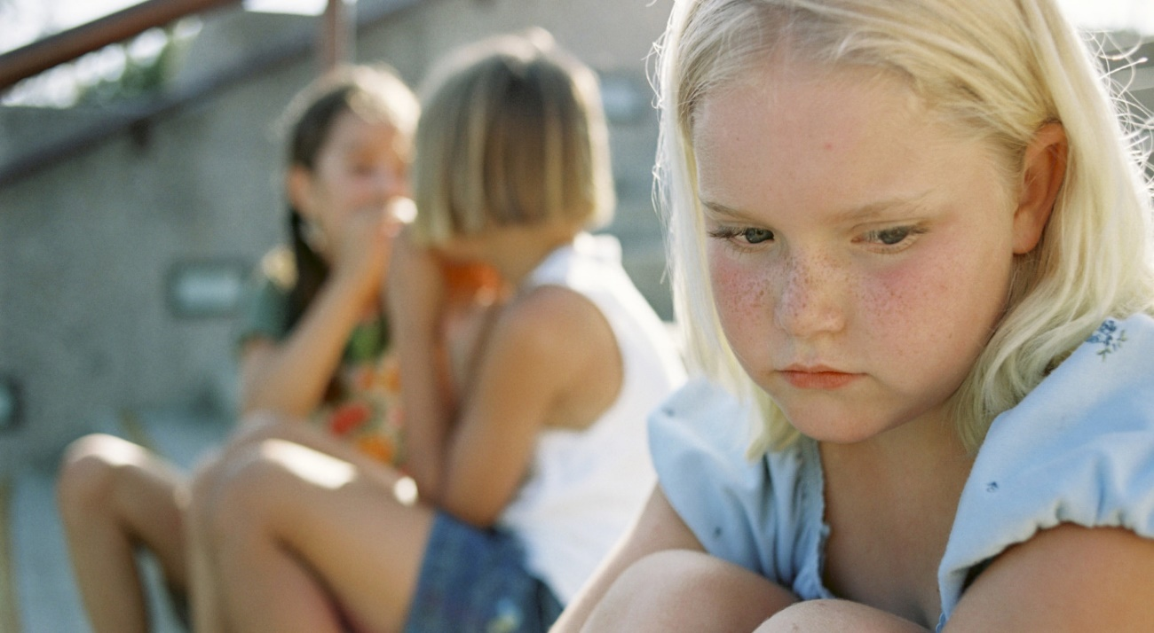
У воспитателей работа с застенчивыми детьми должна быть еле заметной для ребенка, но эффективной. Потому, что воспитатель находится с ребенком зачастую до двенадцати часов в сутки. И если ребенок отвернется от слишком назойливой воспитательницы, то утерянный контакт будет очень сложно восстановить.

Итак, какие же методы и формы работы моет использовать воспитатель в работе с застенчивыми детьми.
Внушение. Особенность детской психики такова, что они очень сильно внушаемые. И систематическая работа в этом направлении дает очень неплохие результаты. Ребенку необходимо постоянно говорить одни и те же фразы в режимных моментах во время утреннего приема – «как хорошо, что ты пришел», «мы тебя уже заждались», «ребята про тебя уже спрашивали»… во время НОД «у тебя обязательно должно это получиться», «я уверенна ты справишься». Фразы должны говориться искренне, с улыбкой и уверенностью в то, что говоришь, иначе ребенок не поверить (ведь дети очень тонко чувствуют фальшь и ложь).
Убеждение. По типу внушения, различие состоит в том, что убеждение говориться тоном не сомневающегося человека и фразы должны быть построены так, чтобы уже никто не сомневался в их верности: «я точно знаю, что мама скоро за тобой придет», «я уверенна у тебя получиться самый лучший куличик». Однако к такому методу можно прибегать при сто процентной уверенности в результате. Убеждать ребенка в том, в чем сами уверенны. Вселяя в ребенка уверенность в результате, можно установить крепкие доверительные отношения с воспитанником, а это очень поможет в работе с застенчивыми детьми.
Поощрение. Еще одна форма работы с застенчивыми детьми. Постоянно хвалить и подбадривать ребенка даже за незначительные успехи, необходимо постоянно. Ведь когда он чувствует, что его труд замечают и оценивают, ему хочется продолжать работать в этом направлении.
Так же к системе поощрений можно отнести упражнения и игры, которые преследуют несколько целей: повышение самооценки – «Хорошие слова, «Комплименты», «Самый лучший», снятие мышечного напряжения - «Сосулька «выполняется следующим образом: дети максимально сжимают кисти рук максимально на вдохе (как будто сильно-сильно сжимаете сосульку, на выдохе разжимают. Выполняя упражнение «Бабочка»: дети сводят лопатки на вдохе (как будто бабочка сложила крылышки, и разводят на выдохе (бабочка расправила крылышки, умение самоутверждаться через игры драматизации - «Робот», «Гадкий утенок». Игра «В зоопарке» учит детей перевоплощению из слабого в сильного, из злого в доброго, из трусливого в уверенного.
Преодолению застенчивости могут помочь игры – пантомимы, благодаря которым ребенок учится выражать свои эмоции и распознавать эмоции, которые дети пытаются передать при помощи мимики и жестов: «Где мы были, не скажем – а что делали, покажем», «Что изменилось?», «Кто пришел?», «Что это такое?», «Изобрази эмоцию». Игры «Сломанный телефон», «Кто спрятался?», «Чей предмет?» способствуют развитию умения детей проявлять внимательность к другим людям, концентрироваться на других людях, что является важным умением для застенчивых людей.
В данной статье я рассмотрела лишь часть методов и форм в работе с застенчивыми детьми. Безусловно данная работа не может проводиться воспитателем в одностороннем порядке, в комплексе должны подключить свои методы работы педагог- психолог, социальный – педагог, логопед. А также родители, ведь никто другой не знает лучше своего ребенка. Родители могут подсказать воспитателю особенности поведения ребенка той или иной ситуации. Качества личности, на которые следует обращать пристальное внимание в процессе воспитания и обучении. А на каких, лучше наоборот не заострять внимание. Так же воспитатель может посоветовать родителям. в домашних условиях применять, часть методов, используемых в детском учреждении.
Преодоление застенчивости раннем детстве, безусловно положительно скажется на становлении личности. И чем раньше начнется работа в данном направлении, тем быстрее она даст свои результаты.
Что могут сделать родители для профилактики застенчивости?
Меньше тревожиться по поводу возможных неприятностей и несчастий. Нередко беспокойство за ребенка заставляет родителей контролировать каждый его шаг. Он постоянно находится в окружении взрослых, не имеет опыта выбора и самостоятельного налаживания контактов.
Стараться настраивать ребенка на успех в больших и малых делах. Не подчеркивать постоянно его слабость или неумение («Ты еще мал», «У тебя это не получится»).
У него должна быть возможность свободно выражать свои чувства и потребности. Родители постоянно стыдят, слишком озабочены тем, что скажут о поведении ребенка окружающие. Не удивительно, что он и во взрослой жизни будет излишне зависеть от этих оценок.
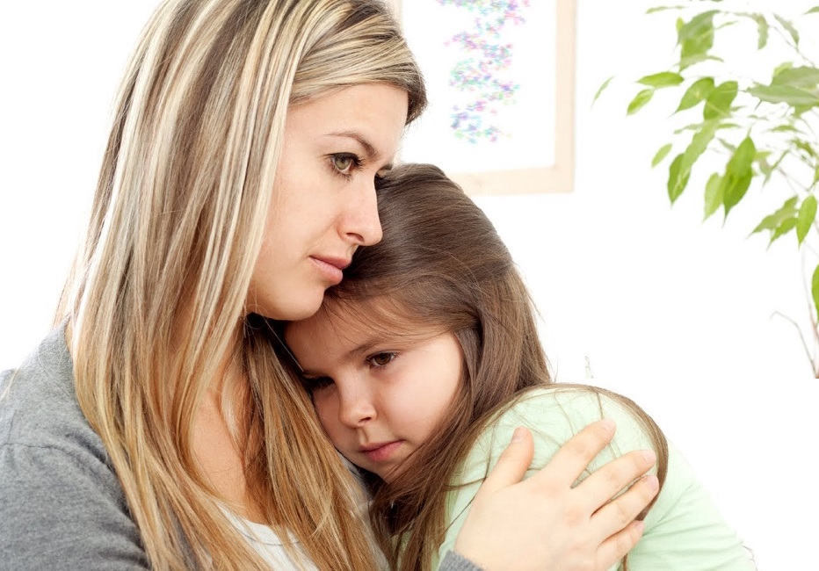
Конечно, ребенку нужно видеть, что его близкие получают удовольствие от общения и с ним самим, и с другими людьми. Больше контактов с детьми и взрослыми разного возраста, в разных ситуациях - лучшая профилактика застенчивости. Это могут быть общие праздники, спорт, туризм, театральная студия и многое другое.
Как помочь ребенку справиться с застенчивостью?
Говорите о своей любви!
Пожалуй, самое главное - это поднять самооценку малыша в той ее части, которая связана с его восприятием отношения к себе других людей. Взрослым следует проанализировать свое отношение к ребенку. Безусловно, мама и папа любят его, но всегда ли они выражают это чувство? Часто ли говорят ему о своей любви? Может быть, ему не хватает родительской поддержки? Часто взрослые обращают внимание на своих детей лишь тогда, когда те что-то делают неправильно, достижения и хорошие поступки малышей порой остаются не замеченными. А застенчивые дети нуждаются в поддержке гораздо больше, чем их незастенчивые ровесники. И ценят они эту поддержку сильнее, потому что умеют глубоко чувствовать хорошее отношение и успокаиваются при его проявлениях. Без удовлетворения этих потребностей у ребенка не формируется фундамент его развития: доверие к людям, позволяющее активно и безбоязненно входить в окружающий мир. Взрослые должны научиться быть внимательными к малышу не только если тот обращается за помощью, но и тогда, когда она, на первый взгляд, ему не нужна. В чем заключается такая поддержка? Это самые разные способы одобрить то, что делает малыш. Главное, продемонстрировать ему, что его старания и успехи замечены и оценены положительно. Например, увидев, как ребенок сооружает постройку из кубиков, можно обратиться к нему: «Ты, наверное, строишь гараж для машины? У тебя хорошо получается». А заметив, как кроха настойчиво пытается надеть и застегнуть сапожки, не помешает похвалить его: «Ты так старался надеть сапожки, и у тебя получилось. Замечательно!». Следующая задача - помочь ребенку повысить самооценку в конкретных видах деятельности - на занятиях и в свободное время. Застенчивый малыш боится отрицательной оценки, но это не значит, что оценка ему не нужна вовсе. Хорошо, если взрослые, делая что-то вместе с ним, или давая ему какое-то задание, скажут, что уверены в его успехе, но готовы помочь, если что-то не получится. Если ребенок слишком сосредоточен на оценке, и это тормозит его действия, взрослым лучше попытаться отвлечь его от оценочной стороны деятельности. Здесь помогут игровые приемы и юмор, который должен быть направлен не на ребенка, а на ситуацию в целом. Например, если малышу не удается собрать пирамидку или фигурку из конструктора, можно сделать их «одушевленными» и наделить вредным характером, который мешает крохе справиться с задачей. Хорошо поговорить с малышом от имени, придуманного вместе персонажа, разыграть смешную ситуацию.
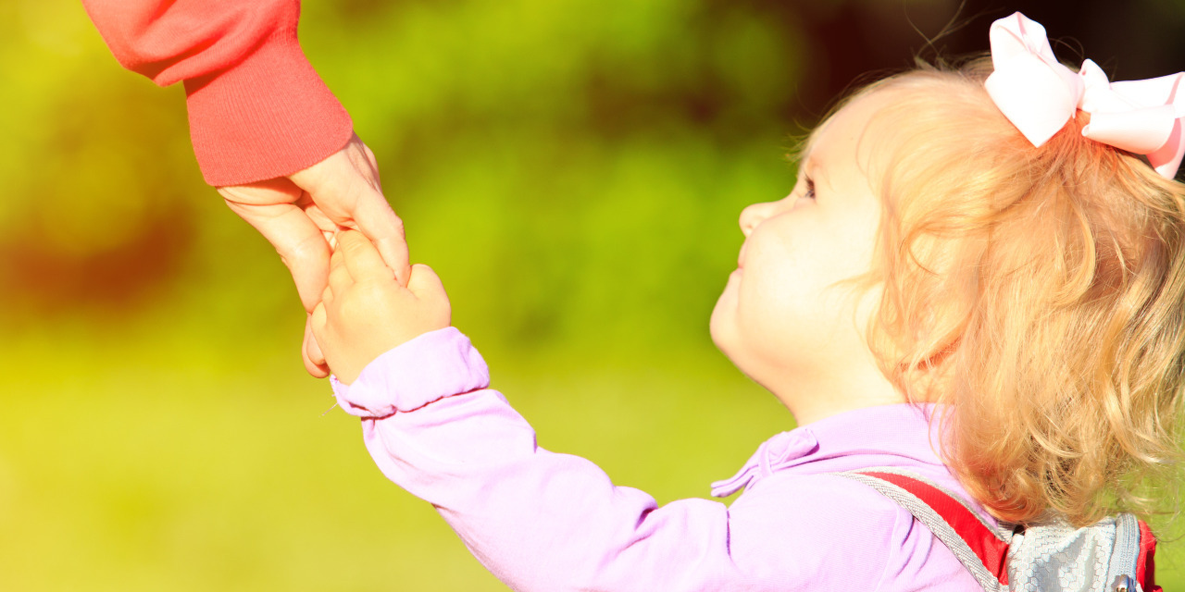
Следует помнить о том, что застенчивые дети часто очень осторожны и побаиваются всего нового. Они в большей мере, чем их незастенчивые сверстники, привержены к соблюдению правил, боятся их нарушить. Так, в экспериментах психологов застенчивые дети ни за что не соглашались сделать рисунок губной помадой на листе бумаги, в то время как другие малыши делали это весело и смело. У застенчивых детей в большей мере сформирован внутренний запрет на поступки и действия, порицаемые взрослыми, а это может тормозить их инициативность и творческие проявления. Поэтому родителям этих малышей стоит задуматься, не слишком ли часто они ограничивают свободу ребенка, его непосредственность и любознательность. Может быть, иногда можно нарушить правила? Гибкое поведение поможет ребенку избавиться от страха наказания, чрезмерной скованности. В конце концов, вместо дорогой и модной помады можно дать карапузу старую и ненужную. А если жалко обоев, подойдет и их кусок, оставшийся от ремонта, или обычный лист бумаги. Его можно разложить на полу и нарисовать вместе большую картину. Кстати, если малыш будет рисовать не только карандашом и кисточкой, но и пальцем, а то и всей ладошкой, это лишь пойдет ему на пользу.
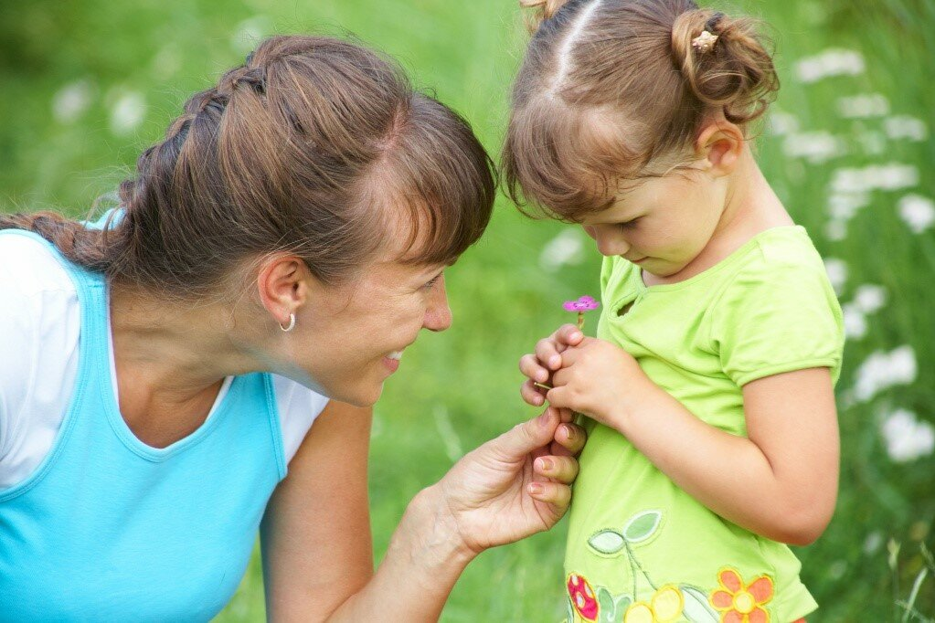
Играйте вместе! Не менее важно помочь ребенку научиться свободно выражать свои эмоции, желания, чувства. Застенчивые дети часто держатся скованно, особенно если на них смотрят окружающие. Снять внутреннее напряжение, почувствовать себя свободно им помогут специально организованные игры. Считается, что прятки, жмурки - это развлечения, в которых участвуют одни лишь дети, причем, они якобы излишне возбуждают малышей. Это не верно. Подвижные игры, да еще и вместе с взрослыми, помогают детишкам выражать свои эмоции активизировать жизненную энергию, устанавливать более непосредственные отношения с окружающими. Игры - соревнования (кегли, мяч, стрельба из лука с присосками, преодоление препятствий, борьба и прочие забавы), которые сопровождаются громкими возгласами и смехом, также помогут застенчивому ребенку почувствовать себя увереннее. Организуя такие игры, лучше создать для малыша ситуацию успешности (чтобы он не чувствовал себя проигравшим или отстающим), а потом похвалить его за смелость и ловкость, выразить радость от того, что играли вместе. Эмоционально-непосредственное взаимодействие смягчает чрезмерную боязнь неудачи, порицания и запретов. Раскрепощению эмоциональной сферы, лучшему освоению языка эмоций хорошо способствуют игры-пантомимы, такие как «Угадай эмоцию», «Где мы были, мы не скажем, а что делали - покажем», «Фанты» и другие. Желательно, чтобы в них участвовали несколько взрослых и детей. В таких играх создается эмоционально-положительная атмосфера, преодолеваются внутренние психологические барьеры, устанавливаются дружеские, непосредственные взаимоотношения между детьми и взрослыми. Взрослые часто стараются объяснить застенчивому ребенку, что бояться людей не надо, уговаривают его выступить перед гостями или на празднике в детском саду. Такое прямое воздействие мало эффективно. Малыш весь сжимается, не может произнести ни слова, прячется и начинает еще больше опасаться ситуаций публичности. Гораздо более действенным приемом борьбы со стеснительностью являются игры-фантазии, в которых различные персонажи наделяются чертами самого ребенка, а ситуации близки к тем, которые особенно волнуют его, вызывают тревогу или страх. Такие игры помогают ребенку как бы со стороны посмотреть на свои трудности, понять, что они бывают и у других детей, приобрести опыт их разрешения.
Игры на воображение могут иметь форму рассказа о девочке или мальчике, которые живут в таких же обстоятельствах, попадают в разные жизненные ситуации и находят выход из них. Часто дети стыдятся, а иногда и просто не умеют рассказывать о своих проблемах, а слушая или сочиняя рассказ о другом ребенке, приписывая ему свои переживания, они становятся более открытыми для разговора о себе. Перед тем, как играть с малышом в такие придуманные истории, взрослым следует усвоить несколько правил.
1. Обдумайте, какие ситуации являются наиболее трудными для ребенка. Настройтесь на волну его чувств, переживаний, Взгляните на проблему глазами ребенка.
2. Подумайте над сюжетом рассказа. Какие мысли вы хотели бы донести до ребенка, какие конкретные советы дать ему?
3. Начните рассказ о вымышленных девочке или мальчике с описания деталей их жизни, сходных с жизнью ребенка (например, мальчик живет в таком же доме, у него есть такой же брат или сестра, такая же собака или птичка). Имя вымышленного героя не должно прямо совпадать с именем ребенка, но может иметь некоторое сходство с ним по звучанию. Опишите его переживания в конкретной ситуации как можно подробнее. Например, если ребенок часто стесняется присоединиться к игре сверстников, можно сочинить историю про мальчика, который боялся, что дети считают его глупым, некрасивым, неуклюжим и будут смеяться. Из-за этого малыш боялся смотреть в глаза ребятам, говорил очень тихо, не знал, как нужно попросить их принять его в игру.
4. По ходу рассказа обращайтесь к ребенку за дополнениями, чтобы он стал участником обсуждаемой проблемы и ситуации. Задайте ему вопросы, о том, что еще подумал герой, как можно было бы ему помочь.
5. Затем введите персонаж, который станет помощником ребенка в разрешении внутреннего конфликта. Это может быть мама, папа, старший брат или сестра, добрый волшебник. Придумайте диалог малыша с помощником, в котором он и будут обсуждать разные способы поведения, а затем применять их в жизни. Учитывайте детские комментарии к рассказу. Привлекайте ребенка к поиску решения. Старайтесь сделать его активным участником и соавтором истории.
6. Придуманная история должна иметь положительный результат.
7. После того, как вы вместе обсудите поведение вымышленного персонажа, понаблюдайте за поведением застенчивого ребенка в реальных ситуациях его жизни, проверьте, повлияла ли на него игра. Постарайтесь сделать так, чтобы история имела продолжение в зависимости от поведения ребенка.
8. Старайтесь сделать рассказ живым, остроумным, вводите в него больше диалогов различных персонажей, наполняйте его сказочными элементами.

Работа с родителями и педагогами
Помочь ребенку преодолеть застенчивость, сформировать у него желание общаться – задача и психолога, и педагогов, и родителей. Она вполне разрешима, если начать заниматься своевременно. Ведь с течением времени у застенчивого ребенка уже складывается определенный стиль поведения, он начинает замечать имеющийся «недостаток». Фиксация внимания на особенностях своего характера и поведения вызывает еще большую скованность, усиливает неуверенность и страх перед общением.
Родители - главные воспитатели ребенка. От того, насколько они терпеливы, участливы, грамотны, зависит процесс взросления и становления личности дошкольника.
Работа с родителями ребенка, нуждающегося в психо-коррекции, осложнена тем, что они нередко не имеют верных представлений и установок в отношении нарушений личностного развития своего ребенка, не говоря уже об отсутствии у них элементарных психологических знаний.
Прежде всего, надо выслушать родителей, даже если то, что они говорят, представляется абсурдным, потому что невысказанное может трансформироваться в раздражение против ребенка или в неосознанное стремление помешать педагогу или психологу, противодействовать, препятствовать ему в коррекционной работе.
Работу с родителями необходимо проводить на протяжении всей коррекции: с самого начала и до ее завершения. Причем, на каждом этапе работа с родителями имеет существенные отличия.
После установления первого контакта с ребенком нужно помочь родителям прийти к терапевтически целесообразному пониманию застенчивого поведения. Важно вместе с родителями проследить взаимосвязи и взаимозависимости нарушений так, чтобы свести их к ограниченному количеству понятно обозначенных расстройств.
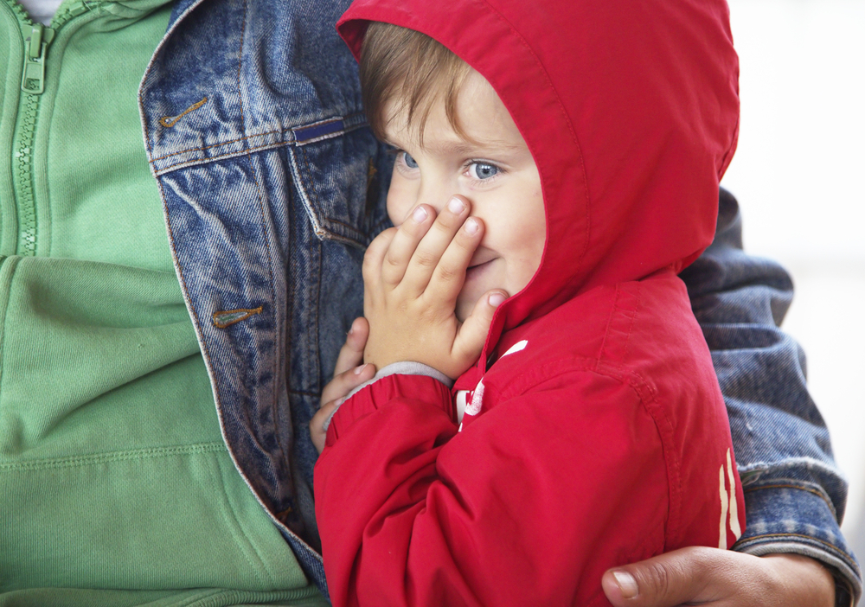
Таким образом, главная задача состоит в предоставлении родителям возможности лучше понимать поведение ребенка и апеллировать к его наиболее терапевтически перспективным сторонам. С учетом состояния ребенка, возможностей понимания и диапазона приемлемости родителей надо объяснить им те особенности состояния и поведения ребенка, воздействие на которые обеспечивает наибольший терапевтический эффект.
Необходимо посвятить родителей в план коррекционной работы с тем, чтобы они, по возможности, оказывали педагогу и психологу помощь.
Формы и методы работы с родителями должны быть направлены на повышение педагогической культуры родителей, на укрепление взаимодействия детского сада и семьи, на усиление ее воспитательного потенциала.
Методы работы: наблюдение, беседа, тестирование, анкетирование, тренинги, практикумы, консультации и т.д.
Необходимо постепенно расширить круг общения ребенка, формировать у него необходимые для этого навыки при одновременной работе с остальными членами группы.
Следует всемерно укреплять у ребенка уверенность в себе, в собственных силах, использовать при этом нужно индивидуальный подход и учет возможностей ребенка.
Для вовлечения родителей в учебно-воспитательный процесс применяются следующие формы деятельности:
1. Традиционные: родительские собрания, индивидуальные консультации педагогов и психологов, посещения на дому, дни творчества детей и их родителей, помощь в организации и проведении мероприятий, наглядность по проблеме застенчивости (буклеты, папки – передвижки и др.).
2. Нетрадиционные: тренинги детско-родительских отношений, родительские конференции, дискуссии, круглые столы, устные журналы, практикумы, родительские вечера, родительские чтения.
Родителям можно посоветовать: принимать ребенка таким, какой он есть на самом деле: со всеми его «плюсами» и «минусами», со всеми особенностями личности.
Нужно не сравнивать ребенка с другими детьми и не акцентировать внимание на неудачах. Наоборот, стараться подмечать все его малейшие достижения и хвалить за успехи. Главная задача родителей – верить в ребенка так сильно и убедительно, чтобы дошкольник поверил им и «заразился» верой родителей в него. Тогда ребенок станет уверенным в себе человеком. Ведь известно: добиться чего-то в жизни можно только веря в свои силы.
Нельзя торопить ребенка, нужно давать ему время привыкнуть к новому. Застенчивому, робкому ребенку требуется определенное время, чтобы познакомится, приглядеться, понять законы, которые действуют в новой ситуации, будь то компания сверстников, новый воспитатель, новая квартира. Если ребенку предстоит поступление в школу, то желательно побывать в помещении школы и в том кабинете, где будут проходить занятия, познакомится с учителем. Только убедившись, что ему там ничего не угрожает, он сможет успокоиться.
Нельзя заставлять ребенка «быть смелым». Увещевания родителей и нотации не принесут результата. Тревоги дошкольника иррациональны по своей природе, ведь сам ребенок лет до семи живет в мире чувств и образов, а не здравого смысла. Говорить словами «здесь нет ничего страшного» бессмысленно. Нужно дать ребенку почувствовать себя в безопасности. А что лучше прогоняет страх, чем мамина ласка, мамина близость?
Нельзя кричать ни на детей, ни в присутствии детей!
Просьба, обращённая к застенчивому ребёнку, должна содержать конкретные задания. Важно, чтобы она была высказана спокойным, мягким голосом, содержала обращение по имени и сопровождалась ласковым прикосновением. В общении с застенчивыми детьми необходимо исключить громкие резкие интонации, обращения в виде приказов, унизительные или критические высказывания. Главное – это тактичность и терпение.
Полезно завести четвероногого друга, гуляя с которым ребенок может познакомиться с новыми людьми, такими же хозяевами животного.
При контакте с застенчивым ребенком важно использовать невербальные средства общения, жесты открытости и доверия, установить контакт глаз.
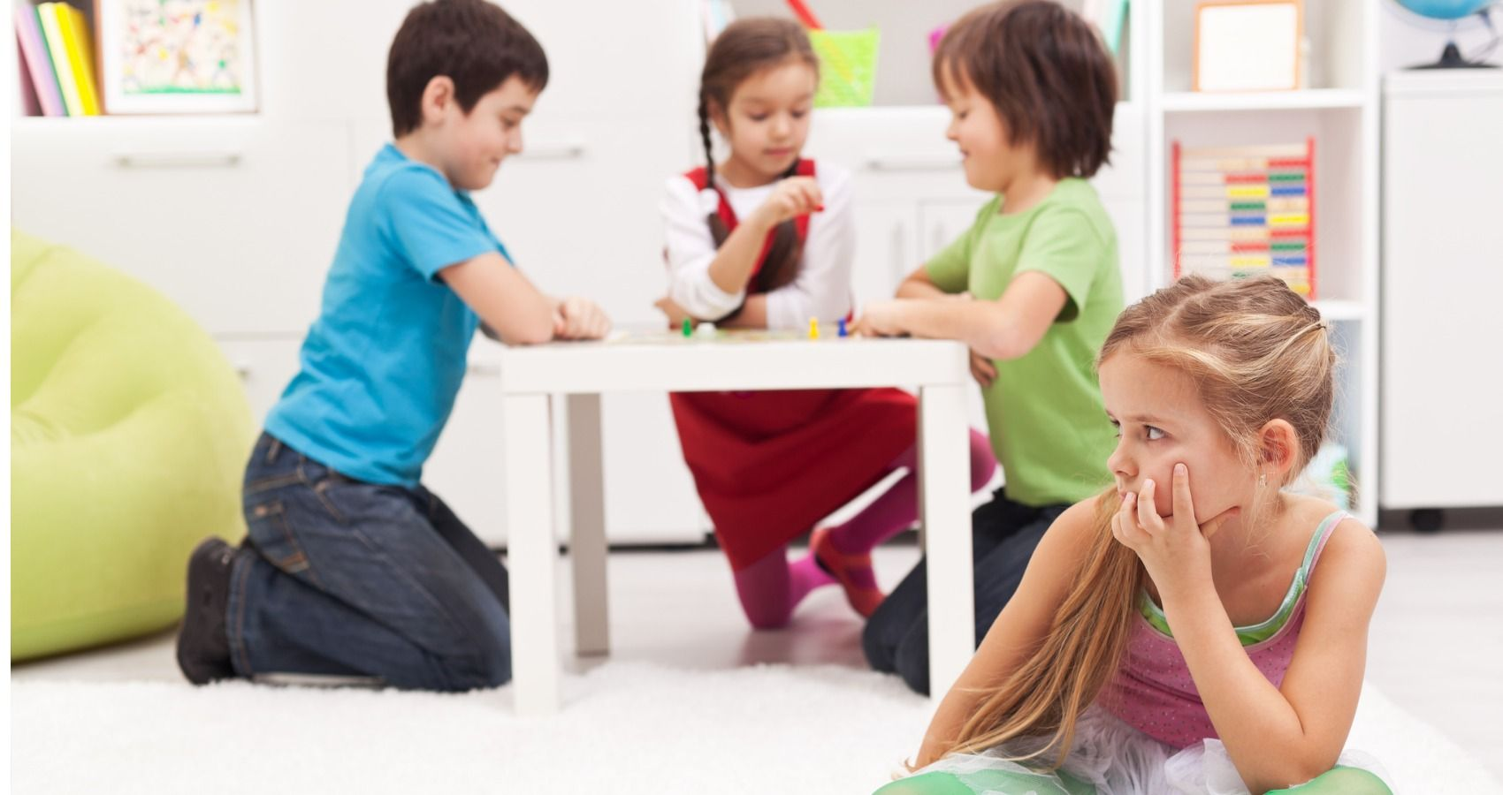
Обязательно нужно хвалить ребенка, когда он работает над собой, чтобы преодолеть свой внутренний барьер.
Застенчивые дети ведут себя, как правило, тихо и спокойно, предпочитают спокойные игры, часто в одиночку. Застенчивые дети (в основном девочки) неохотно вступают в контакт, стесняются, в контакте со взрослыми стараются избегать встречаться с собеседником глазами. В играх и других видах деятельности занимают, как правило, второстепенные роли либо вообще не принимают участие. Проявляют чувствительность к оценкам любого рода, скованность в движениях, обычно сидят тихо и занимаются каким-либо своим делом. Застенчивые дети редко делают что-либо недозволенное, стеснительны, не проявляют инициативу, постоянно ориентированы на оценку своих действий. Как правило, проявляют скованность в новой ситуации, редко выступают на праздниках, при выступлении часто теряются, забывают слова, стремятся быть незаметными в группе сверстников.
К сожалению, многие воспитатели не учитывают индивидуального подхода в работе с такими детьми. Общаясь с детьми, воспитатели практически не используют педагогические принципы работы с застенчивыми детьми:
- проявление безусловной любви;
- педагогической поддержки;
- апелляции к достоинству;
- опоры на положительное в ребенке;
- уважения личности застенчивого ребенка
Воспитатель не создает детям ситуации успеха как основы личностного развития застенчивого ребенка, практически не использует ни одного приема по организации успешной деятельности ребенка. Если у ребенка что-то не получается, чаще всего воспитатель доделывает это за него или показывает, как нужно сделать. Оценка результатов продуктивной деятельности детей не всегда проводится профессионально. Чаще воспитатель отмечает, например, красивые рисунки или работы детей, хвалит их, нередко оставляя без внимания работы застенчивых детей. Нередко можно услышать сравнительные оценки, что хорошо удалось выполнить, а что – плохо и если ребенок в следующий раз постарается, то получится лучше. Нередко это еще больше усугубляет положение застенчивого ребенка в группе детей.
Рекомендации воспитателям по работе с застенчивым ребёнком
Не следует называть ребёнка застенчивым и робким в его присутствии.
Задав вопрос или предложив ребёнку участвовать в групповом мероприятии, всегда надо дождаться его реакции и только исходя из этого, применять соответствующие действия (уговоры, стимулирование, выяснение причины отказа и т.п.).
Если ребёнок отказывается от игры с другими детьми, можно предложить ему роль наблюдателя: «Посмотри, чтобы никто друг друга не обижал».
Если замечено, что застенчивый ребёнок делает лучше других, надо этим воспользоваться и предложить ему научить других детей. Важно подбадривать и хвалить застенчивого ребёнка, отмечая все его достижения.
Читая сказки, чаще обращайтесь к застенчивому ребёнку с вопросами, обязательно дождитесь от него ответа.
Нельзя заставлять ребёнка общаться с другими детьми, если он этого не желает.
Если видите, что сверстники игнорируют или обижают застенчивого ребёнка, надо самим включиться в игру, корректировать её и направлять.
В работе с детьми надо быть справедливым, сдержанным и принимать их такими, какие они есть.

Заключение
В первую очередь надо сказать, что многое зависит от возраста вашего ребенка. Есть ряд возрастных периодов, когда у малыша закономерно появляется страх перед незнакомыми, сильная привязанность к матери. Такое поведение уже и нельзя считать, как таковой застенчивостью.
Конкретный возраст зависит от индивидуальности ребенка, но до трехлетнего возраста каждый малыш проходит через несколько таких пиков. Первый обычно приходится на возраст 6-9 месяцев: малыш, ранее улыбкой встречавший новых людей, вдруг начинает при появлении чужих надрывно плакать, цепляться за маму и т.д. Бесполезно пытаться вразумить ребенка, необходимо дать ему необходимую ему защиту и безопасность, не оставлять наедине с чужими, и страх постепенно сойдет на нет. Второй такой пик приходится на возраст примерно двух лет и обычно также незаметно проходит через какое-то время.
Подобные проявления же в более старшем возрасте уже нехарактерны для большинства детей, а значит, являются знаком тех или иных особенностей или трудностей дошкольника.
Застенчивость у детей дошкольного возраста это такая внутренняя позиция ребенка, если он чересчур обращает внимание на мнения других людей. Ребенок становится излишне чувствительным к осуждению его людьми вокруг. Отсюда желание оградить себя от людей и ситуаций, которые потенциально угрожают критикой по поводу его внешности или поведения. Как следствие, ребенок старается держаться в тени, избегать отношений, которые могут привлечь излишнее внимание к его личности. Часть психологов считает, что застенчивость генетически обусловлена. Уже в первые недели жизни дети эмоционально отличаются друг от друга: некоторые больше плачут, более склонны к переменам настроения. Кроме всего этого, детям изначально свойственно отличаться по темпераменту и необходимости контактов. Позднее эти особенности могут прорасти и превратиться в устойчивые модели поведения. Дети с необычайно чувствительной нервной системой все принимают близко к сердцу. Соответственно вырабатывается чрезвычайно осторожный подход ко всему и постоянная готовность отступить.
Застенчивость - это особенность, характерная для очень многих людей, как детей, так и взрослых. Наверное, эту черту можно назвать наиболее распространенной причиной возникновения коммуникативных трудностей. Застенчивость может быть душевным недугом. Как правило, застенчивость, как характеристика поведения, начинает складываться в дошкольном возрасте. С течением времени её проявления становятся более устойчивыми и распространяются на всю коммуникативную сферу человека.
Быть застенчивым - значит бояться общения. Застенчивый ребёнок воспринимает окружающих людей (особенно незнакомых) как несущих определённую угрозу.
На сегодняшний день в психологии распространена точка зрения, что застенчивость формируется в результате негативных переживаний, которые возникают у ребёнка в процессе общения и постепенно закрепляются в сознании.
Застенчивость может быть как избирательной, так и распространяться на всё социальное окружение малыша. Её возникновение может быть связано с заниженной самооценкой ребёнка. Считая себя хуже, слабее, некрасивее, чем остальные, ребёнок начинает избегать контактов с окружающими, подсознательно не желая травмировать и без того ущемлённое самолюбие.
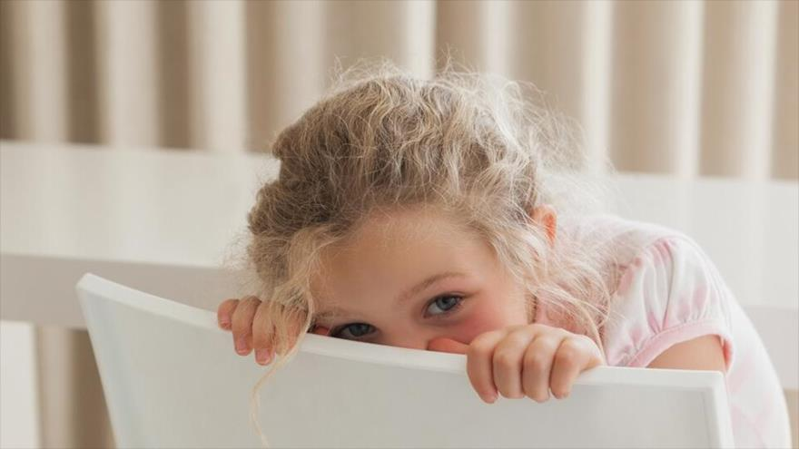
Помочь ребёнку преодолеть застенчивость, сформировать у него желание общаться - задача вполне выполнимая, однако решать её необходимо всем взрослым, которые взаимодействуют с застенчивым ребёнком, - родителям, воспитателям, психологам. Чем раньше мы начнём преодолевать застенчивость, тем лучше. С возрастом у ребёнка формируется стереотип застенчивого поведения, оно закрепляется и тяжело корректируется. Ребёнок начинает отдавать себе отчёт в своём «недостатке», и это очень осложняет работу с ним, поскольку дошкольник непроизвольно фиксирует внимание на своей застенчивости и особенностях своего характера.

Библиографический список
- Божович, Л.И. Проблемы формирования личности: - М., 2008.-154 с.
- Гаспарова Е. Застенчивый ребенок // Дошкольное воспитание. – 1989, - №3. –71 с.
- Зимбардо Ф. Застенчивость (что это такое и как с ней справляться). – СПб.: Питер Пресс, 1996. – 256 с.
- Игры, помогающие в преодолении застенчивости [Электронный ресурс]// -URL: http://www.razlib.ru/psihologija/zastenchivyi_malysh/p8.php (дата обращения: 16.02.21)
- Карвасарский, Б.Д. Психотерапевтическая энциклопедия: - СПб., 2006. - 256 с.
- Картотека "Игры для коррекции застенчивости у детей" [Электронный ресурс]// -URL: https://nsportal.ru/detskii-sad/korrektsionnaya-pedagogika/2018/04/16/kartoteka-igry-dlya-korrektsii-zastenchivosi-u (дата обращения: 29.03.201)
- Катаева Л. И. Работа психолога с застенчивыми детьми. – М., 2004. – 56с.
- Кокуева Л. В. Психолого-педагогическое сопровождение развития ребенка в детском саду. Методическое пособие / под рек. Синельникова И. Ю. - Москва : АРКТИ, 2011. – 7 с.
- Комплексное сопровождение детей дошкольного возраста/под науч. ред. проф. Л.М. Шипицыной, СПб.: «Речь», 2005. – 18 с.
- Марцинковская, Т.Д., Изотова, Е.И. Детская практическая психология: - М., 2007.-207 с.
- Панфилова М.А. Игротерапия общения: Тесты и коррекционные игры. Практическое пособие для психологов, педагогов и родителей.-М.: Издательство ГНОМ и Д», 2012. – 29 с.
- Педагогика в детском саду [Электронный ресурс]// -URL: https://studwood.ru/1139233/pedagogika/prakticheskaya_chast(дата обращения: 08.02.20)
- Проявление и коррекция застенчивости у детей дошкольного возраста [Электронный ресурс]// -URL: http://old.tuvsu.ru/upload/osnovnoy/VKR/ZFO/KPI/440301%20PPO%202017/ondar%20marita%20mihajlovna.pdf (дата обращения: 15.01.20)
- Психологическая коррекция проявления застенчивости у детей старшего дошкольного возраста средствами художественно-творческой и игровой деятельности [Электронный ресурс]// -URL: https://cyberleninka.ru/article/n/psihologicheskaya-korrektsiya-proyavleniya-zastenchivosti-u-detey-starshego-doshkolnogo-vozrasta-sredstvami-hudozhestvenno (дата обращения: 09.04.21)
- Психологический словарь / Под ред. В.П. Зинченко, Б.Г. Мещерякова, 2-е изд., перераб. и доп. – М.: «Педагогика-Пресс», 2003. – 69 с.
- Рекомендации для воспитателей и родителей по конструктивному взаимодействию с застенчивым ребенком [Электронный ресурс]// -URL: https://studwood.ru/1139235/pedagogika/rekomendatsii_vospitateley_roditeley_konstruktivnomu_vzaimodeystviyu_zastenchivym_rebenkom (дата обращения: 22.03.21)
- Рекомендации для родителей по предупреждению и преодолению застенчивости у детей дошкольного возраста [Электронный ресурс]// -URL: https://nsportal.ru/detskiy-sad/materialy-dlya-roditeley/2018/12/23/rekomendatsii-dlya-roditeley-po-preduprezhdeniyu-i (дата обращения: 26.03.21)
- Семенака С.И. Учимся сочувствовать, сопереживать. Коррекционно-развивающие занятия для детей 5-8 лет.-М., 2014.
- Смирнова Е.О. Застенчивость и демонстративность как проблемные формы межличностных отношений дошкольников // Дошкольное образование. – 2006. – № 23. – с. 25
- Упражнения и игры с застенчивыми детьми. [Электронный ресурс]// -URL: https://www.maam.ru/detskijsad/razlichnye-uprazhnenija-i-igry-s-zastenchivymi-detmi.html (дата обращения: 18.03.21)
- Усова С.Детская застенчивость как следствие деструктивного семейного воспитания / С. Усова, И. Молочкова // Социальная педагогика. – 2009. – № 3. –110с.
- Широкова Г.А. Практикум для детского психолога / Г.А. Широкова, Е.Г. Жадько. – Изд. 5-е. – Ростов н/Д: Феникс, 2007. – 314 с.
- Ярыгина А. Застенчивый дошкольник // Дошкольное воспитание. – 2006. – № 11. -45 с.

Приложения
Приложение №1
Рекомендации для родителей по предупреждению и преодолению застенчивости у детей дошкольного возраста
- Принять его таким, каков он есть на самом деле со всеми его «плюсами» и «минусами», со всеми особенностями личности.
- Не сравнивайте ребёнка с другими детьми и не акцентируйте внимание на неудачах. Наоборот, старайтесь подмечать все его малейшие достижения и хвалить за успехи. Главная ваша задача – верить в ребёнка так сильно и убедительно, чтобы малыш поверил вам и «заразился» вашей верой. Тогда он станет уверенным в себе человеком. Ведь известно: добиться чего-то в жизни, можно только веря в свои силы.
- Поощряйте контакт, взглядом. Разговаривая с ребёнком, повторяйте: "Посмотри на меня", "Посмотри мне в глаза" или "Я хочу увидеть твои глаза". В результате сознательного закрепления этого навыка и регулярного построения соответствующих моделей поведения ваш ребёнок вскоре станет смотреть в глаза собеседнику. Если ребёнку неловко это делать, посоветуйте ему смотреть на переносицу беседующего с ним человека. После некоторой тренировки ему этот приём больше не понадобится, и он будет увереннее смотреть в глаза собеседнику.
- Научите ребёнка начинать и заканчивать разговор. Составьте вместе с ребёнком перечень фраз, которыми легко начинать разговор с разными группами людей, например, что он мог бы сказать знакомому человеку; взрослому, с которым он раньше не встречался; приятелю, с которым он не виделся некоторое время; новому ученику в классе; ребёнку, с которым он хотел бы поиграть на площадке. Затем, меняясь ролями, репетируйте беседу до тех пор, пока ребёнок не станет свободно и самостоятельно пользоваться этими фразами. Подсказка: тренировка разговорных навыков по телефону с доброжелательным собеседником не так страшна для застенчивых детей, как беседа лицом к лицу.
- Тренировка навыков общения с младшими детьми. Филипп Зимбардо, известный специалист по застенчивости и соавтор книги TheShyChild ("Застенчивый ребенок"), рекомендует сводить застенчивых детей старшего возраста с младшими - братом или сестрой, двоюродными родственниками, соседским ребёнком или ребёнком Ваших друзей - для непродолжительных игр. Это великолепная возможность для застенчивых детей попрактиковаться в социальных навыках: начать разговор, посмотреть в глаза - в том, что ребёнок стесняется делать со своими ровесниками.
- Не торопите ребёнка, давайте ему время привыкнуть к новому. Застенчивому, робкому ребёнку требуется определённое время, чтобы познакомится, приглядеться, понять законы, которые действуют в новой ситуации, будь то компания сверстников, новый воспитатель, новая квартира. Только убедившись, что ему там ничего не угрожает, он сможет успокоиться.
- Не заставляйте ребёнка «быть смелым». Ваши увещевания и нотации не принесут результата. Тревоги малыша иррациональны по своей природе, ведь сам ребёнок лет до семи живёт в мире чувств и образов, а не здравого смысла. Говорить словами «здесь нет ничего страшного» бессмысленно. Нужно дать ребёнку почувствовать себя в безопасности. А что лучше прогоняет страх, чем мамина ласка, мамина близость?
- Нельзя кричать ни на детей, ни в присутствии детей!
- Не надо бояться, что, отгораживая ребёнка от негативного опыта и создавая ему комфортные условия для развития, вы вырастите «тепличного» человека, совершенно не приспособленного с суровой реальности. Конечно, повышенная гиперопека только навредит. Не нужно «подставлять руки» на каждом шагу, нужно создать условия для развития самостоятельности и веры в себя. Родителям важно предоставить ребёнку определённую свободу, возможность самому принимать решения и решать проблемы. Но не менее важно не бросать его наедине с трудностями, к которым он пока не готов.
Помните: опыт неудач и поражений приземляет, опыт побед и успехов окрыляет. Помогите вашему робкому малышу расправить свои нежные крылышки.
- Расширяйте круг общения своего ребёнка, чаще приглашайте к себе друзей ребёнка, берите малыша в гости к знакомым, расширяйте маршрут прогулок, учите ребёнка спокойно относиться к новым, незнакомым местам.
- Привлекайте ребёнка к выполнению разнообразных поручений, связанных с общением. Поощряйте контакты застенчивого ребёнка с «чужими взрослыми»: попросите его купить хлеба или спросить в библиотеке книгу. При этом старайтесь находиться рядом с малышом, чтобы он чувствовал себя уверенно и спокойно.
- Научите ребёнка начинать и заканчивать разговор. Составьте вместе с ребёнком перечень фраз, которыми легко начинать разговор с разными группами людей, например, что он мог бы сказать знакомому человеку; взрослому, с которым он раньше не встречался; приятелю, с которым он не виделся некоторое время; ребёнку, с которым он хотел бы поиграть на площадке. Затем, меняясь ролями, репетируйте беседу до тех пор, пока ребёнок не станет свободно и самостоятельно пользоваться этими фразами. Подсказка: тренировка разговорных навыков по телефону с доброжелательным собеседником не так страшна для застенчивых детей, как беседа лицом к лицу.
- Просьба, обращённая к застенчивому ребёнку, должна содержать конкретные задания. Важно, чтобы она была высказана спокойным, мягким голосом, содержала обращение по имени и сопровождалась ласковым прикосновением. В общении с застенчивыми детьми необходимо исключить громкие резкие интонации, обращения в виде приказов, унизительные или критические высказывания. Главное – это тактичность и терпение.
- Отрабатывайте поведение в разных социальных ситуациях. Подготавливайте ребёнка к предстоящему событию – рассказывайте о предстоящей встрече гостей и подготовке к празднику. Затем помогите ему потренироваться, как поздороваться с гостями, как вести себя за столом, о чем говорить и даже как элегантно попрощаться.
- Поддерживайте ребёнка, подчёркивайте его успехи в делах, а также рассказывайте ребёнку о том, как много нового и интересного можно узнать, общаясь и играя с другими детьми и взрослыми.

Приложение № 2
Рекомендации воспитателям по работе с застенчивым ребёнком
Не следует называть ребёнка застенчивым и робким в его присутствии.
Задав вопрос или предложив ребёнку участвовать в групповом мероприятии, всегда надо дождаться его реакции и только исходя из этого, применять соответствующие действия (уговоры, стимулирование, выяснение причины отказа и т.п.).
Если ребёнок отказывается от игры с другими детьми, можно предложить ему роль наблюдателя: «Посмотри, чтобы никто друг друга не обижал».
Если замечено, что застенчивый ребёнок делает лучше других, надо этим воспользоваться и предложить ему научить других детей. Важно подбадривать и хвалить застенчивого ребёнка, отмечая все его достижения.
Читая сказки, чаще обращайтесь к застенчивому ребёнку с вопросами, обязательно дождитесь от него ответа.
Нельзя заставлять ребёнка общаться с другими детьми, если он этого не желает.
Если видите, что сверстники игнорируют или обижают застенчивого ребёнка, надо самим включиться в игру, корректировать её и направлять.
В работе с детьми надо быть справедливым, сдержанным и принимать их такими, какие они есть.

Приложение №3
Консультация для родителей
«Детская застенчивость»
Застенчивость - это особенность, характерная для очень многих людей, как детей, так и взрослых. Наверное, эту черту можно назвать, наиболее, распространенной причиной возникновения коммуникативных трудностей. Застенчивость может быть душевным недугом. Как правило, застенчивость, как характеристика поведения, начинает складываться в дошкольном возрасте. С течением времени её проявления становятся более устойчивыми и распространяются на всю коммуникативную сферу человека. Быть застенчивым - значит бояться общения. Застенчивый ребёнок воспринимает окружающих людей (особенно незнакомых) как несущих определённую угрозу. На сегодняшний день в психологии распространена точка зрения, что застенчивость формируется в результате негативных переживаний, которые возникают у ребёнка в процессе общения и постепенно закрепляются в сознании. Застенчивость может быть как избирательной, так и распространяться на всё социальное окружение малыша. Её возникновение может быть связано с заниженной самооценкой ребёнка. Считая себя хуже, слабее, некрасивее, чем остальные, ребёнок начинает избегать контактов с окружающими, подсознательно не желая травмировать и без того ущемлённое самолюбие. Помочь ребёнку преодолеть застенчивость, сформировать у него желание общаться - задача вполне выполнимая, однако решать её необходимо всем взрослым, которые взаимодействуют с застенчивым ребёнком, - родителям, воспитателям, психологам. Чем раньше мы начнём преодолевать застенчивость, тем лучше. С возрастом у ребёнка формируется стереотип застенчивого поведения, оно закрепляется и тяжело корректируется. Ребёнок начинает отдавать себе отчёт в своём "недостатке", и это очень осложняет работу с ним, поскольку дошкольник непроизвольно фиксирует внимание на своей застенчивости и особенностях своего характера.
Можно ли ребенку справиться с застенчивостью и как это сделать?
Проанализируйте свое отношение к ребенку. Безусловно, вы любите его. Но всегда ли вы выражаете эту любовь в реальном поведении? Часто ли вы говорите своему малышу о том, как сильно вы его любите? Любите просто так, ни за что. Взгляните на ситуацию в семье глазами ребенка. Может ему не хватает выражения вашей любви, похвалы, поддержки? Ведь мы так часто обращаем внимание на своих детей лишь тогда, когда они что-то делают плохо, и не замечаем их достижений. Хороших поступков. Застенчивые дети доставляют родителям меньше хлопот, чем озорные и непослушные. Поэтому и внимания им уделяется меньше, в то время как именно таким детям оно требуется в большей мере. Они не заявляют об этом открыто, но потребности у них в доброжелательном внимании, уважении к своей личности у них развиты сильно. Без удовлетворения этих потребностей у ребенка не закладывается тот фундамент, который лежит в основе его развития, - доверие к людям, позволяющее активно и безбоязненно входить в окружающий мир, творчески его осваивать и преобразовывать его. Взрослый должен воспитать в себе умение быть внимательным к ребенку не только в том случае, когда тот обращается за помощью и поддержкой, но и тогда, когда она, на первый взгляд ему не нужна.
Следующая задача - помочь ребенку повысить самооценку в конкретных видах деятельности, поддержать его уверенность в себе. Застенчивый ребенок боится отрицательной оценки, но это не значит, что оценка ему не нужна вовсе. Делая что-то вместе с ребенком, выразите уверенность в том, что он справится с задачей, а если нет, то это не беда, и вы всегда поможете ему и вместе преодолеете трудности. Если вы видите, что ребенок слишком сосредоточен на оценке и это тормозит его действия, отвлеките его от оценочной стороны деятельности. Здесь вам помогут игровые приемы и юмор. Обыграйте ситуацию, внесите в нее элемент воображения. Например, если ребенку не удается собрать фигурку из «Лего», сделайте их одушевленными и наделите вредным характером, который мешает ребенку справиться с задачей.
Следует помнить, что застенчивые дети очень осторожны и побаиваются нового. Они в большей степени, чем их незастенчивые сверстники подвержены соблюдению правил, боятся их нарушить.
У застенчивых детей в большей мере сформирован внутренний запрет на поступки и действия, порицаемые взрослыми, и это может тормозить их инициативность и творческие проявления. Задумайтесь, не слишком ли часто вы ограничиваете свободу ребенку, его непосредственность, любознательность. Не сочтите за кощунство совет – иногда нарушить правила, ваше гибкое поведение поможет малышу избавиться от страха наказания, от чрезмерной скованности. Почти любое, на первый взгляд «неправильное» желание ребенка можно обыграть и превратить в интересное и полезное занятие. Не бойтесь того, что ребенок перестанет быть дисциплинированным. Далеко не всегда ограничения приносят пользу для развития. Напротив, чрезмерные ограничения оказываются причиной детских неврозов.
Лучшему освоению языка эмоций хорошо способствуют игры – пантомимы, например, такие как «Угадай эмоцию», «Где мы были, не расскажем, а что видели – покажем», «Кто к нам пришел», «Куклы пляшут», и др. Желательно, что бы в игре участвовали несколько взрослых и детей.
Игры на воображение могут иметь форму рассказа о девочке или мальчике, которые живут в таких же обстоятельствах, как и ваш ребенок, попадают в разные жизненные ситуации и находят выход из них. Часто дети стыдятся рассказывать о своих проблемах, а вот слушая или сочиняя рассказ о другом ребенке, приписывая ему свои переживания, они становятся открытыми для разговора о себе.
Все игры должны оканчиваться благополучно, приносить детям удовольствие и облегчение. Опыт новых отношений со взрослыми и сверстниками, приобретенный в игре, поможет им лучше справляться с реальными жизненными ситуациями.
Стиль поведения с застенчивыми детьми
1. Расширяйте круг общения своего ребёнка, чаще приглашайте к себе друзей ребёнка, берите малыша в гости к знакомым, расширяйте маршрут прогулок, учите ребёнка спокойно относиться к новым, незнакомым местам.
2. Не стоит постоянно беспокоиться за ребёнка, стремиться полностью, оберегать его. Дайте малышу возможность проявить самостоятельность и активность, дайте ему определённую меру свободы действий. Постоянно укрепляйте в ребёнке уверенность в себе и своих силах.
3. Привлекайте ребёнка к выполнению разнообразных поручений, связанных с общением.
4. Поддерживайте ребёнка, подчёркивайте его успехи в делах, а также рассказывайте ребёнку о том, как много нового и интересного можно узнать, общаясь и играя с другими детьми и взрослыми. Иногда застенчивость у ребенка с возрастом проходит. Но, к сожалению, это происходит не всегда.
Большинству детей необходима помощь со стороны взрослых.
Упражнения для застенчивых детей
1.Расскажи стихи руками. Ребенок старается без слов с помощью рук и пантомимы рассказать известное стихотворение или сказку. Остальные пытаются угадать, что он рассказывает.
2.Сказка. Ребенку предлагается придумывать сказку о человеке, которого зовут также как его, опираясь на значение имени. Например: «Марина-морская», сказка о девочке, которая живет в море.
3. Рисунок «Какой я есть, и каким бы хотел быть». Ребенку предлагается дважды нарисовать себя. На первом рисунке таким, какой он сейчас, на втором – таким, каким он хотел бы быть. После рисования проводится обсуждение. В заключении ребенок сам должен сформулировать для себя, что нужно делать, чтобы стать таким, каким он хочет быть.

Приложение №4
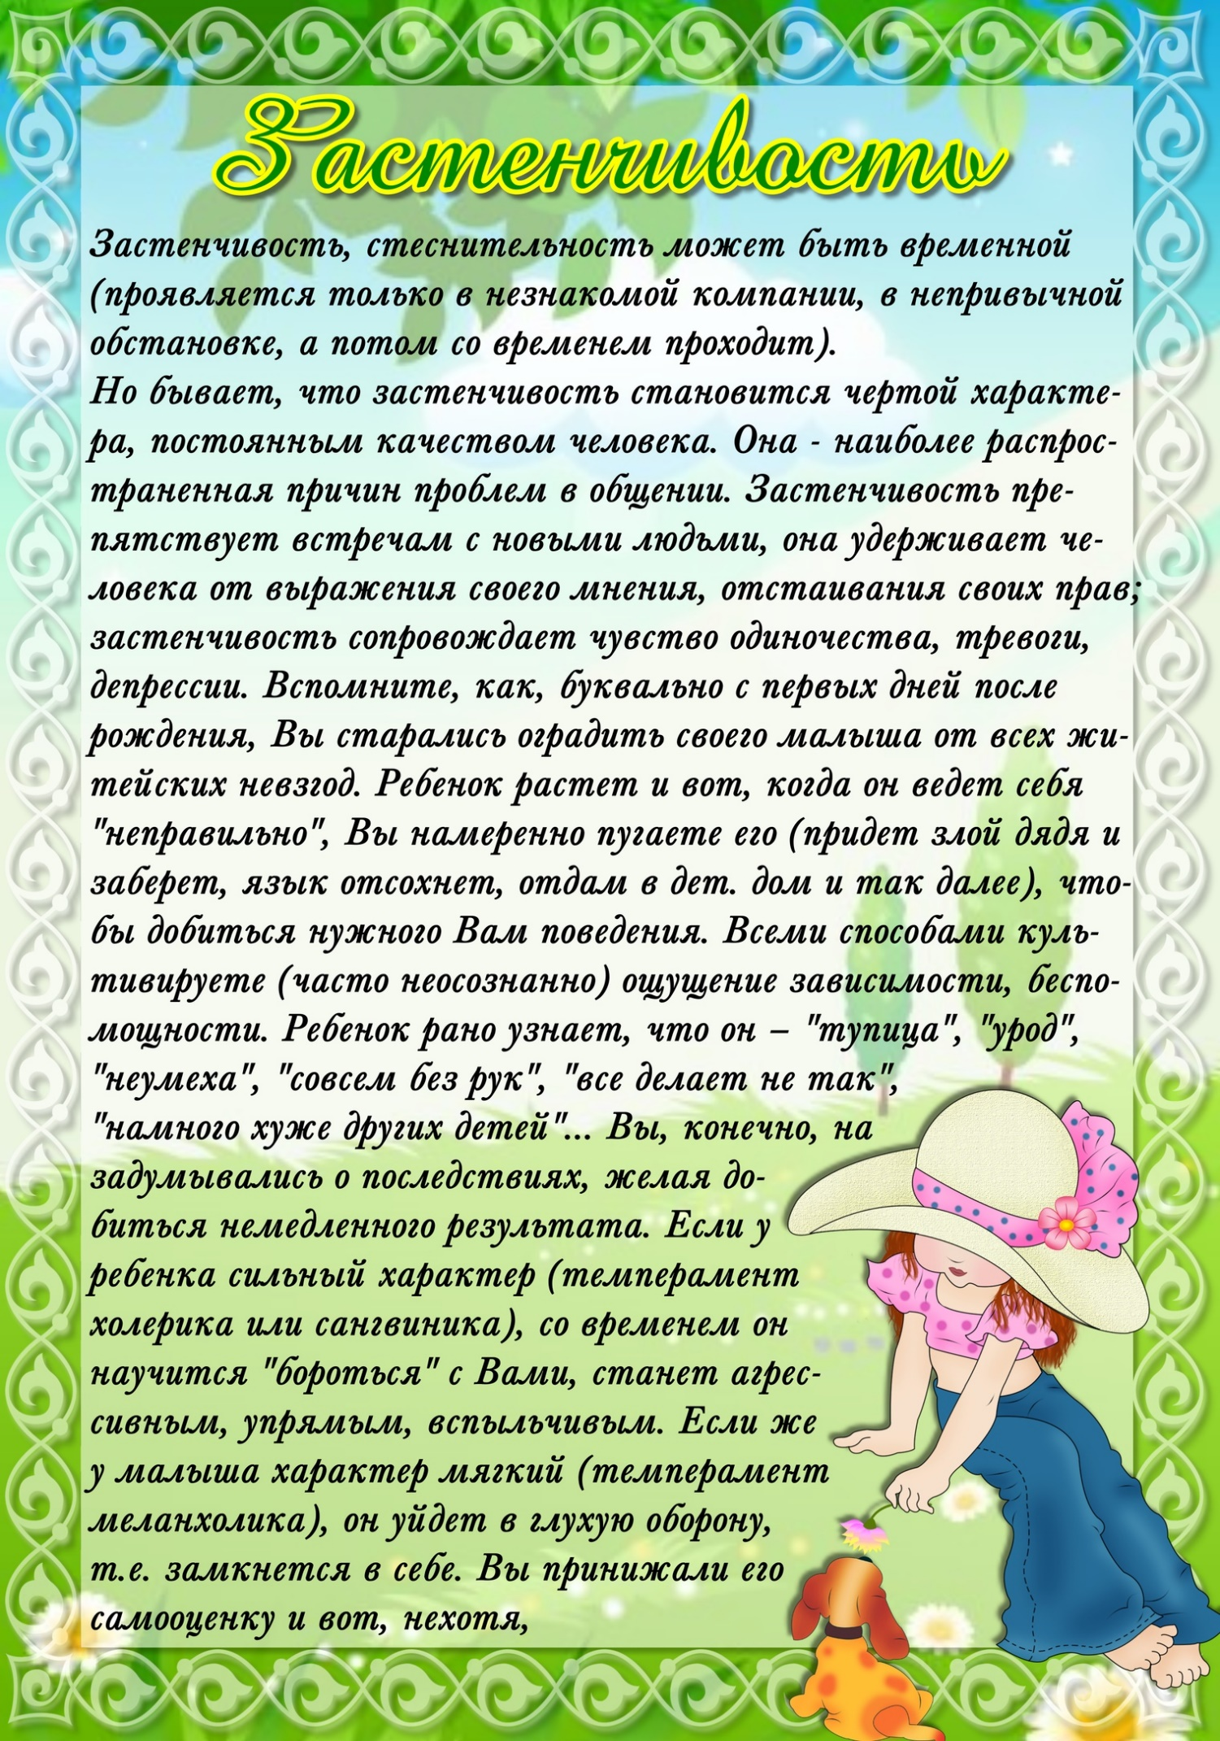
Информация для папки - передвижки

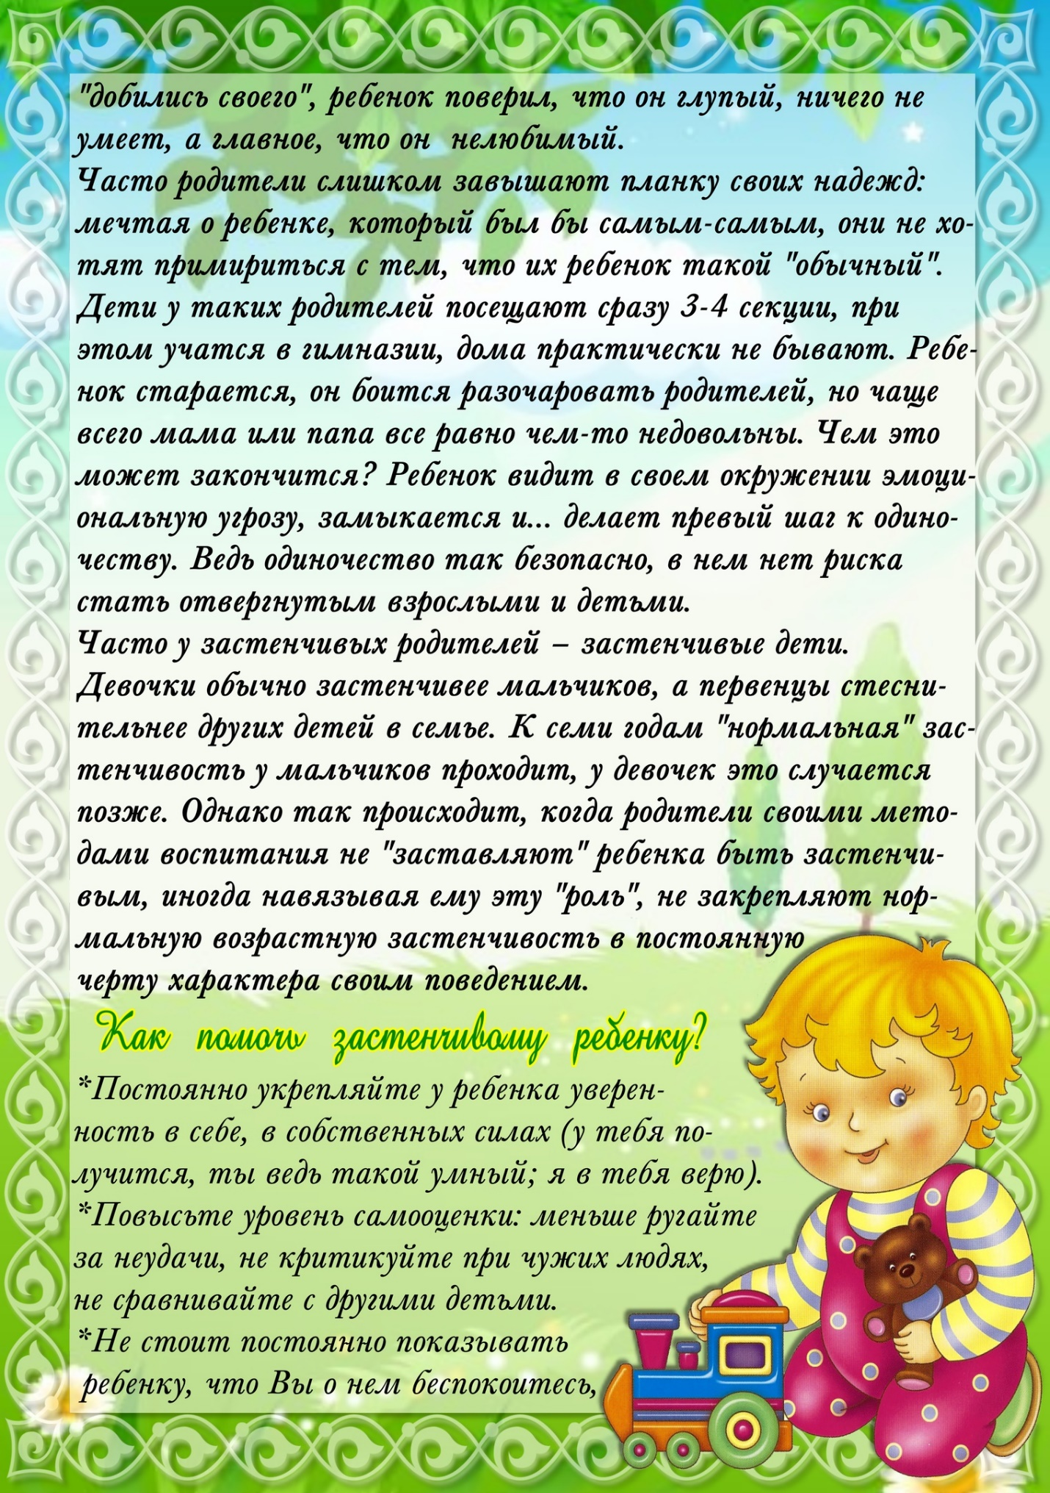
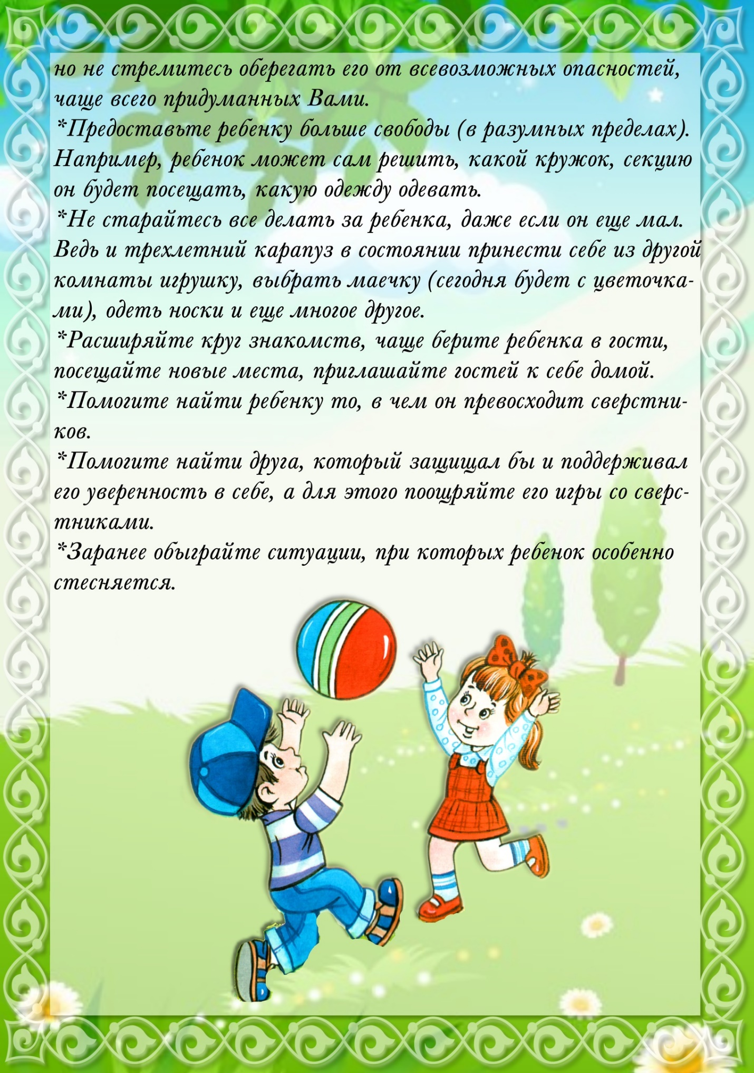
Приложение №5
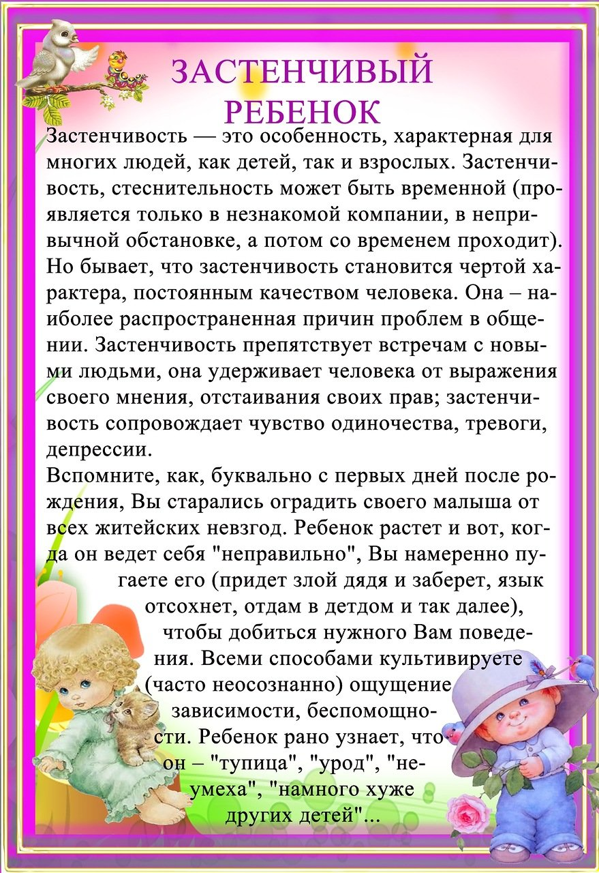
Информация для папки - передвижки

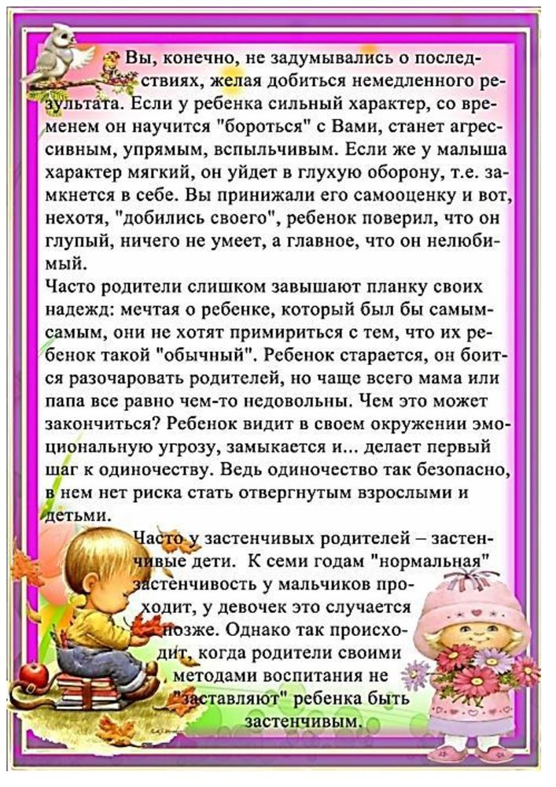
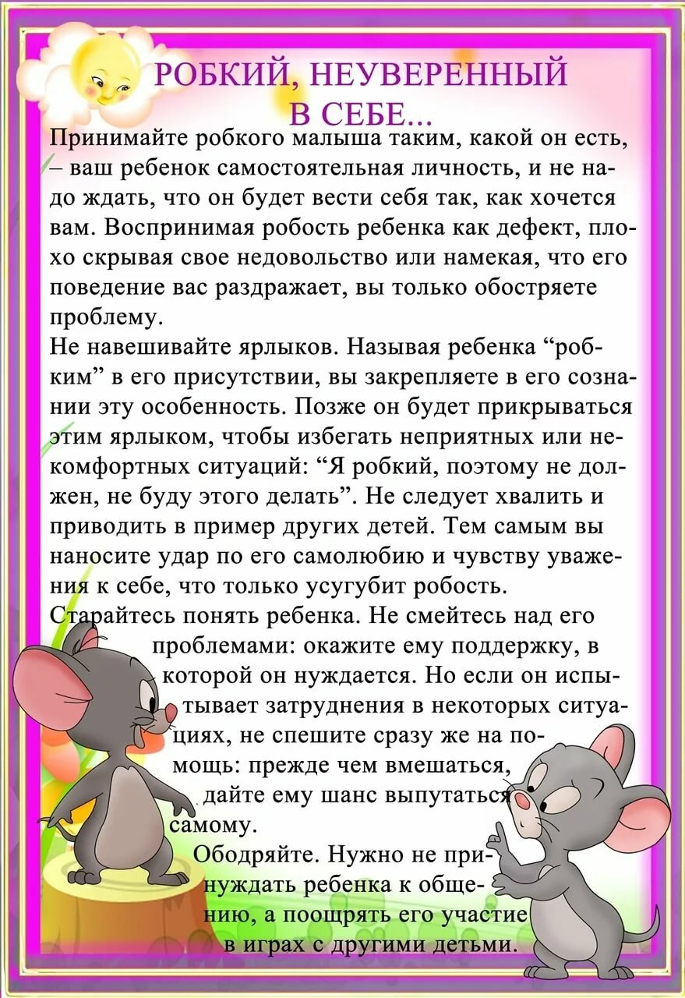

Приложение №6
Технологическая карта по организации совместной образовательной деятельности с детьми
Тема: «Занятие №1».
Возрастная группа: старший дошкольный возраст.
Цель: снижение проявлений застенчивости у детей старшего дошкольного возраста.
Место проведения: групповая комната.
Форма организации: групповая.
Задачи:
- подкреплять в ребенке уверенность в себе и своих силах;
- привлекать ребенка к выполнению различных поручений, связанных с общением;
- расширять круг знакомств;
- развивать групповую сплоченность и доверия детей друг к другу в игровой деятельности.
Планируемый результат: дети имеют уверенность в себе и своих силах; дети выполняют различные поручения, связанные с общением; дети расширили круг знакомств; дети стали более сплоченными и стали доверять друг другу вовремя игровой деятельности.
Продолжительность занятия: 25 минут.
Учебно-методический комплект:
- Кокуева Л. В. Психолого-педагогическое сопровождение развития ребенка в детском саду. Методическое пособие / под рек. Синельникова И. Ю. - Москва : АРКТИ, 2011. – 18 с.
- Катаева Л.И. К 29 Работа психолога с застенчивыми детьми. — М.: Книголюб, 2004. — 56 с. (Психологическая служба.)
- Е.К. Лютова, Г.Б. Монина «Шпаргалка для родителей»; СПб. «Речь»; М.: Сфера, 2010 г;
- «Комплексное сопровождение детей дошкольного возраста»/ под науч. ред. проф. Л.М. Шипицыной. СПб. «Речь»; М.: Сфера, 2005 г.
Оборудование: мячи.

Этапы  деятельности | Содержание деятельности | Действия, деятельность педагога | Действия, деятельность детей | Планируемый результат
Психологический настрой  Упражнение «Расскажем и покажем» (3 мин). | «Расскажем и покажем»  Дети встают полукругом напротив педагога и повторяют за ним слова и движения.  Один, два, три, четыре, пять!  Можем всё мы показать!  Это локти – их коснемся.  Вправо, влево мы качнемся.  Это плечи – их коснемся.  Вправо, влево мы качнемся.  Если мы вперед качнемся,  То коленей мы коснемся.  Один, два, три, четыре, пять!  Можем всё мы показать! | Выполняет совместно с детьми движения. | Повторяют действия за педагогом. | Проявляют интерес.  Снятие напряжения, эмоциональная и физическая разрядка.  Получение игрового опыта.
Игра «Комплименты»  (8-10 мин). | «Комплименты»  Дети встают в круг и передают друг другу мяч, при этом проговаривая друг другу по комплименту.  Можно модифицировать игру: педагог просит того, у кого мяч, сказать по одному комплименту всем играющим.  «Ролевая гимнастика»  а) улыбнуться, как ласковое солнышко;  б) изобразить кота, греющегося под солнечными лучами;  в) нахмуриться, как осенняя туча;  г) изобразить разъяренного льва, готового к прыжку;  д) попрыгать, как кузнечик, как кенгуру;  е) изобразить походку уверенного в себе человека. | Предлагает поиграть в интересную игру. | Подходят к педагогу. Соглашаются на игру. | Формальная готовность к предстоящей деятельности, привлечение непроизвольного внимания.  Развитие координации движений.

Телесно-ориентированное упражнение «Насос и мяч»  (5 мин). | Телесно-ориентированное упражнение «Насос и мяч»  Педагог предлагает детям разделиться на пары. Один из детей изображает мяч, другой – насос. Каждый ребенок выполняет движения в соответствии с полученной ролью.  «Мяч сдутый» – ребенок сидит на корточках.  «Насос надувает мяч» – ребенок делает соответствующие движения руками, сопровождая их звуками «С-с-с...».  «Мяч становится все больше» – ребенок постепенно встает, надувает щеки, поднимает руки вверх.  «Насос прекращает работу» – ребенок делает вид, что выдергивает шланг.  «Мяч вновь сдувается» – ребенок медленно садится, выпускает воздух из щек, опускает руки.  Упражнение повторяется несколько раз, затем дети меняются ролями. | Эмоционально настраивает на игровую деятельность.  Задает вопросы.  По окончании упражнения психолог интересуется, понравилась игра? | Участвуют в игре.  Отвечают на вопросы. | Снятие напряжения, эмоциональная и физическая разрядка.  Получение игрового опыта.
Игра «Ассоциация»  (5 мин). | Участники садятся в круг, ведущий — в центре круга, он поочередно кидает мяч каждому участнику, задавая определенный вопрос с целью лучшего знакомства с группой.  1. Если бы ты мог превратиться в животное, то в какое и почему?  2. Если бы ты выбирал, сколько лет тебе было бы?  3. Если бы можно было поменяться местами на неделю с кем-нибудь, то кого бы ты для этого выбрал и почему?  4. Если бы добрая фея обещала выполнить 3 твои желания, чтобы ты пожелал?  5. Если в течение дня ты был бы невидимым, то, как бы ты этим воспользовался?  6. Кого ты считаешь великодушным и почему?  7. По каким критериям ты выбираешь друзей?  8. В какой стране ты бы хотел жить и почему?  9. Если бы ты был деревом, то каким?  10. Если бы тебе предложили роль в кино, то кого бы ты хотел играть?  11. Чем бы ты охотнее всего занимался? | Ставит перед детьми задачу ответить на вопросы.  Эмоционально включает в действие. | Выполняют инструкцию педагога. | Снятие напряжения, эмоциональная и физическая разрядка.  Получение игрового опыта. Развитие внимания и воображения.
Телесно-ориентированное упражнение «Салочка»  (2-3 мин). | Дети разбегаются по помещению. Водящий должен «осалить» (дотронуться) до убегающего и берет его за руку. Так образуется цепочка. Теперь они вдвоем догоняют другого ребенка и т.д. Постепенно цепочка становится все длиннее. Теперь их задача – взять в кольцо убегающего. Это требует координации совместных действий в цепочке. | Вовлекает в совместную деятельность.  Напоминает правила игры. | Заинтересовано участвуют в игре. | Овладение умениями работать по правилу, слушать взрослого и выполнять его инструкции.  Развитие эмоционально  выразительных движений.
Заключительный этап  (3-5 мин). | 6. Беседа.  Дети садятся на пол, образуя круг.  -Давайте вспомним, кому какое упражнение понравилось. Дети, передавая друг другу мяч, поочередно делятся своими впечатлениями.  - Молодцы! Сегодня вы были внимательны. Особенно проявили интерес и воображение в игре «Салочки». | Задаёт вопросы.  Эмоционально включает детей в беседу. | Выражают собственные мысли.  Делятся впечатлениями. | Умение анализировать собственные действия. Делать выводы.

Приложение №7
Технологическая карта по организации совместной образовательной деятельности с детьми
Тема: «Занятие №2».
Возрастная группа: старший дошкольный возраст.
Цель: снижение проявлений застенчивости у детей старшего дошкольного возраста.
Место проведения: групповая комната.
Форма организации: групповая.
Задачи:
- подкреплять в ребенке уверенность в себе и своих силах;
- привлекать ребенка к выполнению различных поручений, связанных с общением;
- расширять круг знакомств;
- развивать групповую сплоченность и доверия детей друг к другу в игровой деятельности.
Планируемый результат: дети имеют уверенность в себе и своих силах; дети выполняют различные поручения, связанные с общением; дети расширили круг знакомств; дети стали более сплоченными и стали доверять друг другу вовремя игровой деятельности.
Продолжительность занятия: 25 минут.
Учебно-методический комплект:
- Кокуева Л. В. Психолого-педагогическое сопровождение развития ребенка в детском саду. Методическое пособие / под рек. Синельникова И. Ю. - Москва : АРКТИ, 2011. – 18 с.
- Катаева Л.И. К 29 Работа психолога с застенчивыми детьми. — М.: Книголюб, 2004. — 56 с. (Психологическая служба.)
- Е.К. Лютова, Г.Б. Монина «Шпаргалка для родителей»; СПб. «Речь»; М.: Сфера, 2010 г;
- «Комплексное сопровождение детей дошкольного возраста»/ под науч. ред. проф. Л.М. Шипицыной. СПб. «Речь»; М.: Сфера, 2005 г.
Оборудование: мячи.
Этапы  деятельности | Содержание деятельности | Действия, деятельность педагога | Действия, деятельность детей | Планируемый результат
Психологический настрой  Упражнение «Нетрадиционный способ приветствия» (3 мин). | «Нетрадиционный способ приветствия»  Участники группы, хаотично перемещаясь по комнате и встречаясь, друг с другом, здороваются предложенным способом: кивком головы, ладошками, пяточками, спинками, плечом. | Выполняет совместно с детьми приветствие. | Выполняют движения по команде педагога. | Проявляют интерес.  Снятие напряжения, эмоциональная и физическая разрядка.
Игра «Море волнуется раз»  (8-10 мин). | «Море волнуется раз»  Ведущий. Море волнуется раз, море волнуется два, море волнуется три. Фигура Радости, на месте замри. Список проигрываемых состояний: радость, гнев, страх, нежность, интерес, застенчивость, успех. Затем все учащиеся встают в круг и застывают в позе, которая наиболее характерна для их внутреннего состояния на данный момент. Ведущий внимательно рассматривает каждого и пытается угадать, что это за состояние. Остальные помогают ему. | Предлагает поиграть в интересную игру. | Подходят к педагогу. Соглашаются на игру. | Формальная готовность к предстоящей деятельности, привлечение непроизвольного внимания.  Развитие координации движений.

Телесно-ориентированное упражнение «Вьюга прошла»  (5 мин). | «Вьюга прошла»  Взрослый показывает детям картинку, объясняя, что такое вьюга (это сильный ветер со снегом), и дает им послушать звук вьюги, когда она начинается, когда она самая сильная и когда она стихает.  Затем дети по сигналу взрослого «Вьюга начинается» тихо изображают ее звук: у-у-у, «Сильная вьюга» - изменяют силу голоса до громкого (но не крика), «Вьюга стихает» - снова изменяют силу голоса до тихого, «Вьюга прошла» -замолкают.  Перед началом игры дети делают глубокий вдох носом. Взятого воздуха им должно хватить до слов «Вьюга прошла». | Эмоционально настраивает на игровую деятельность.  Задает вопросы.  По окончании упражнения психолог интересуется, понравилась игра? | Участвуют в игре.  Отвечают на вопросы. | Снятие напряжения, эмоциональная и физическая разрядка.  Получение игрового опыта.
Игра «Постройся как скажу»  (5 мин). | Участникам необходимо построиться по росту; по цвету глаз; по цвету волос; по длине мизинца; по размеру обуви и т.д. | Ставит перед детьми задачу построиться по признаку.  Эмоционально включает в действие. | Выполняют инструкцию педагога. | Снятие напряжения, эмоциональная и физическая разрядка.  Получение игрового опыта. Развитие внимания и воображения.
Телесно-ориентированное упражнение «Жонглеры»  (2-3 мин). | Участники стоят в кругу, им дается одновременно 3-5 мячиков (можно воспользоваться и комками из смятых бумажных листов). Задача — одновременно перебрасывать все эти мячики таким образом, чтобы ни один из них не упал на пол. Фиксируется время, которое удастся продержаться таким образом. Интересно организовать состязание между несколькими командами, какая из них продержится дольше. Обсуждение: o Какими качествами, кроме ловкости, с точки зрения участников предопределялся успех в этой игре? o Нужно ли координировать совместные действия с другими участниками или каждый «сам за себя»? | Вовлекает в совместную деятельность.  Напоминает правила игры. | Заинтересовано участвуют в игре. | Овладение умениями работать по правилу, слушать взрослого и выполнять его инструкции.  Развитие эмоционально  выразительных движений.
Заключительный этап  (3-5 мин). | 6. Беседа.  Дети садятся на пол, образуя круг.  -Давайте вспомним, кому какое упражнение понравилось. Дети, передавая друг другу мяч, поочередно делятся своими впечатлениями.  - Молодцы! Сегодня вы были внимательны. Особенно проявили интерес и воображение в игре «Постройся как скажу». | Задаёт вопросы.  Эмоционально включает детей в беседу. | Выражают собственные мысли.  Делятся впечатлениями. | Умение анализировать собственные действия. Делать выводы.

Приложение №8
Технологическая карта по организации совместной образовательной деятельности с детьми
Тема: «Занятие №3».
Возрастная группа: старший дошкольный возраст.
Цель: снижение проявлений застенчивости у детей старшего дошкольного возраста.
Место проведения: групповая комната.
Форма организации: групповая.
Задачи:
- подкреплять в ребенке уверенность в себе и своих силах;
- привлекать ребенка к выполнению различных поручений, связанных с общением;
- расширять круг знакомств;
- развивать групповую сплоченность и доверия детей друг к другу в игровой деятельности.
Планируемый результат: дети имеют уверенность в себе и своих силах; дети выполняют различные поручения, связанные с общением; дети расширили круг знакомств; дети стали более сплоченными и стали доверять друг другу вовремя игровой деятельности.
Продолжительность занятия: 25 минут.
Учебно-методический комплект:
- Кокуева Л. В. Психолого-педагогическое сопровождение развития ребенка в детском саду. Методическое пособие / под рек. Синельникова И. Ю. - Москва : АРКТИ, 2011. – 18 с.
- Катаева Л.И. К 29 Работа психолога с застенчивыми детьми. — М.: Книголюб, 2004. — 56 с. (Психологическая служба.)
- Е.К. Лютова, Г.Б. Монина «Шпаргалка для родителей»; СПб. «Речь»; М.: Сфера, 2010 г;
- «Комплексное сопровождение детей дошкольного возраста»/ под науч. ред. проф. Л.М. Шипицыной. СПб. «Речь»; М.: Сфера, 2005 г.
Оборудование: мячи.
Этапы  деятельности | Содержание деятельности | Действия, деятельность педагога | Действия, деятельность детей | Планируемый результат
Психологический настрой  Упражнение «Рычи лев, рычи» (3 мин). | «Рычи лев, рычи!»  Взрослый говорит: «Все мы - львы, большая дружная семья. Давайте устроим соревнование, кто громче рычит. Как только я скажу: «Рычи, Лев, рычи!», пусть раздается самое громкое рычание». | Выполняет совместно с детьми движения. | Повторяют действия за педагогом. | Проявляют интерес.  Снятие напряжения, эмоциональная и физическая разрядка.  Получение игрового опыта.
Игра «Знакомство», «Кочки».  (8-10 мин). | «Знакомство»  Ведущий по очереди задает каждому участнику группы вопрос: «Как бы ты хотел, чтобы тебя называли в группе?» Сначала каждый по кругу называет свое имя, а затем оформляет визитку, где указывает вариант своего имени.  «Кочки» разбрасываются на полу так, чтобы расстояние между двумя соседними было меньше широкого шага самого маленького члена группы. Дети становятся в ряд. Им последовательно связывают платками ног – правую ногу первого ребенка с левой ногой второго и т.д. Получается цепочка. Дети должны перейти цепочкой через помещение по «кочкам». Если детей много, то для выполнения этого упражнения детей надо разделить на две группы. Если группы работают параллельно, то между ними может возникнуть соревнование. В этом случае важно подчеркнуть, что главное на быстро, а правильно выполнить | Предлагает поиграть в интересную игру. | Подходят к педагогу. Соглашаются на игру. | Формальная готовность к предстоящей деятельности, привлечение непроизвольного внимания.  Развитие координации движений.

инструкции и действовать вместе. Инструкция: Перед вами болото. Вы должны пересечь его, но можете передвигаться по кочкам. Если кто-то ступит в болото, упражнение начинается сначала. Комментарии:
1. В этом задании некоторым детям иногда приходится преодолеть свое стеснение, нерешительность, а порой и страх, чтобы выполнить требуемое условие. По правилам упражнение должны выполнить все, и ребенок может оказаться в сложной ситуации выбора между своими чувствами и ответственностью перед группой. Здесь особенно важна поддержка ведущего и других детей. Может возникнуть ситуация, когда кто-то из детей отказывается выполнить задание. Если сопротивление велико, не стоит настаивать, лучше оказать ребенку мягкую поддержку. Если все – таки неуверенный в себе ребенок выполнил условие, преодолел себя – вместе порадоваться успеху.
2. После этого упражнения хорошо обратить внимание не только на эмоциональное состояние и личный опыт каждого участника, но и на то, что происходило с группой. Как договаривались, кто руководил, кто помогал, кому помогали, хочется ли кого-нибудь поблагодарить за помощь и т.д. Хорошо отметить тех, кто внес интересные идеи, как лучше выполнить задание, особенно если это сделали тихие или мало популярные в классах дети.
Телесно-ориентированное упражнение «Лестница»  (5 мин). | «Лестница»  Ребенок делает глубокий вдох носом и на выдохе начинает плавно, длительно протягивать любой гласный звук, начиная с высокого тона голоса и постепенно изменяя его до низкого и наоборот - от низкого до высокого.  Перед началом игры взрослый показывает ребенку, как это сделать, и объясняет, что голос как бы опускается и поднимается по лестнице. | Эмоционально настраивает на игровую деятельность.  Задает вопросы.  По окончании упражнения психолог интересуется, понравилась игра? | Участвуют в игре.  Отвечают на вопросы. | Снятие напряжения, эмоциональная и физическая разрядка.  Получение игрового опыта.
Игра «Путаница»  (5 мин). | Группа встает в круг. По сигналу ведущего дети закрывают глаза и, вытянув вперед руки, встречаются в центре круга. Каждый берет одного участника правой рукой, а за левую кто-то берет его. За каждую руку должен держаться только один человек. Задача группы — распутаться и встать в круг. | Ставит перед детьми задачу ответить на вопросы.  Эмоционально включает в действие. | Выполняют инструкцию педагога. | Снятие напряжения, эмоциональная и физическая разрядка.  Получение игрового опыта.
Телесно-ориентированное упражнение «Паровозик»  (2-3 мин). | «Паровозик»  Дети встают в круг. По очереди они выступают в роли ведущего, который показывает определенные движения (без слов). Ведущий как бы паровозик, который ведет за собой вагоны, повторяющие все его движения. Дети- «вагончики» должны повторить то, что изображает ведущий, и, если он показывает не просто набор движений, а какого-нибудь человека или животное, отгадать, кого он изображает. Эта игра «без слов» помогает застенчивому ребенку легче вступить в контакт со сверстниками. | Вовлекает в совместную деятельность.  Напоминает правила игры. | Заинтересовано участвуют в игре. | Овладение умениями работать по правилу, слушать взрослого и выполнять его инструкции.  Развитие эмоционально  выразительных движений.

Заключительный этап  (3-5 мин). | 6. Беседа.  Дети садятся на пол, образуя круг.  -Давайте вспомним, кому какое упражнение понравилось. Дети, передавая друг другу мяч, поочередно делятся своими впечатлениями.  - Молодцы! Сегодня вы были внимательны. Особенно проявили интерес и воображение в игре «Паровозик». | Задаёт вопросы.  Эмоционально включает детей в беседу. | Выражают собственные мысли.  Делятся впечатлениями. | Умение анализировать собственные действия. Делать выводы.

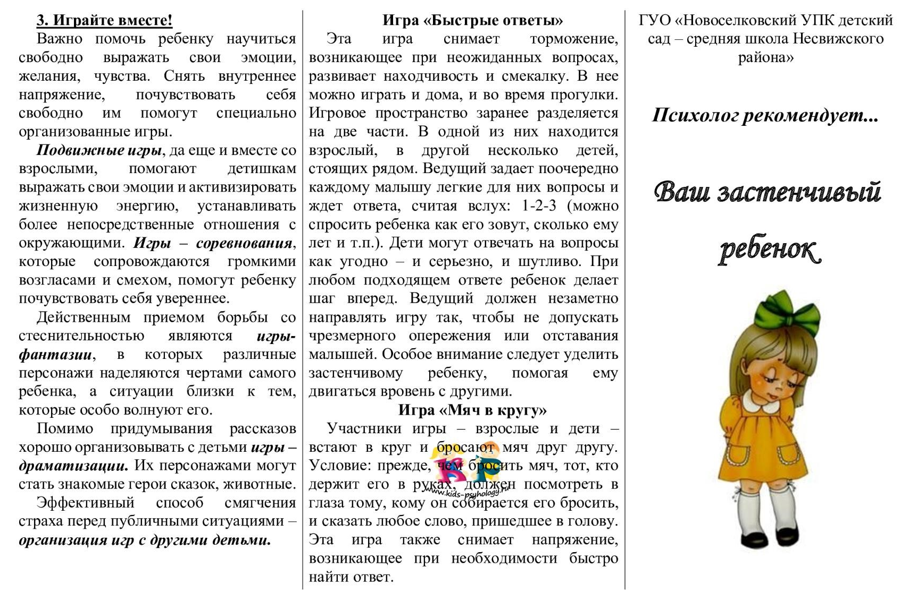
Приложение №9
НТПК №1
Буклет

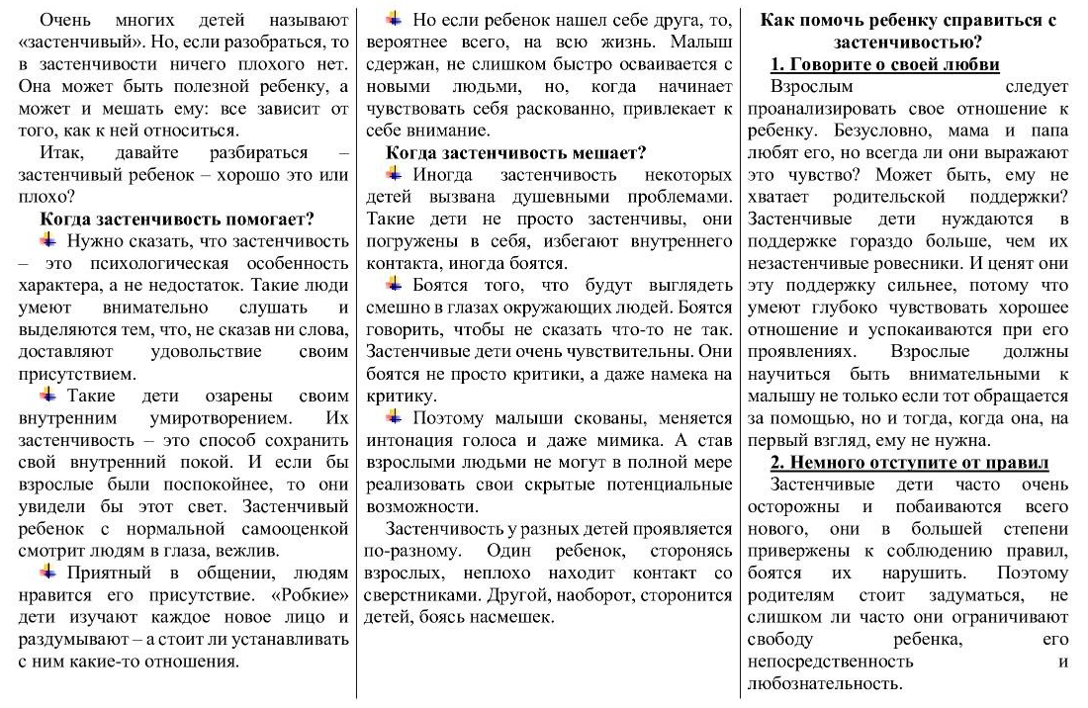
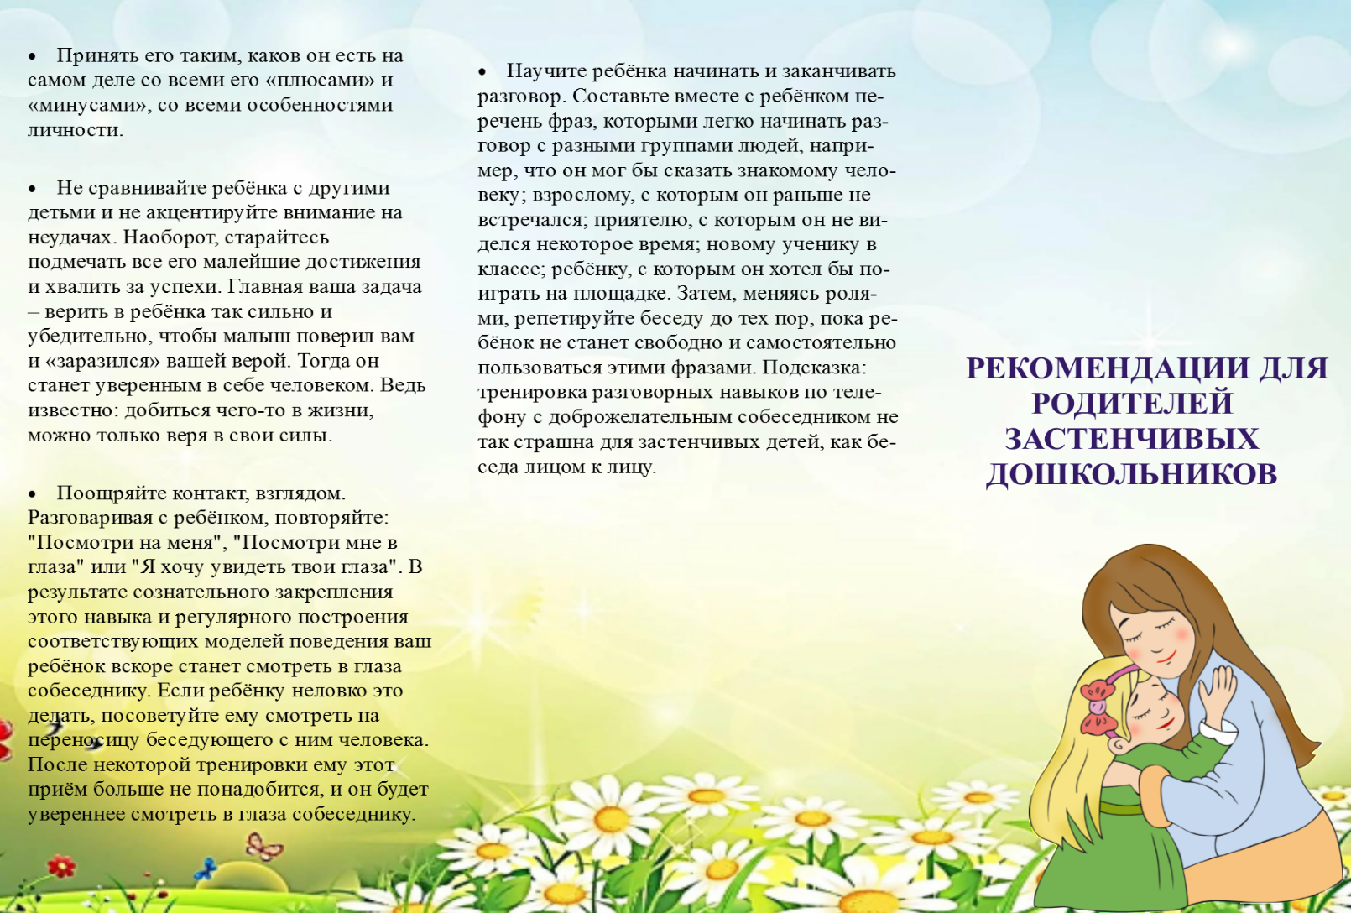
Приложение №10
Буклет

